Rapport de laboratoire

Ecole supérieure
Électronique

Laboratoire ELAN
Salle R112-SLO1

TP1 diode en commutation

Réalisé par :

Noé Alam
Matéo Churin

A l’attention de :

N. Merlini
P. Bovey

Dates :

Début du laboratoire : 21 août 2026
Fin du laboratoire : 18 septembre 2026

Table des matières
TP1 diode en commutation 1
1 But : 4
2 Liste de matériel/Condition de mesure : 4
3 Analyse théorique : 4
3.1 Schéma de mesure 4
3.2 Valeur théoriques : 5
3.2.1 Diode de redressement 1N4004 : 5
3.2.2 Diode de signal ou de commutation 1N4148 : 6
3.2.3 Diode Schottky SB 2100E-G: 7
3.3 A quelle fréquence utiliser ces diodes : 7
3.3.1 Diode de redressement 1N4004 : 7
3.3.2 Diode de signal ou de commutation 1N4148 : 7
3.3.3 Diode Schottky SB 2100E-G: 7
4 Simulation : 8
4.1 Condition de simulation : 8
4.2 1N4004 8
4.3 SB2100 9
4.4 1N4148 10
4.5 Résultats de simulation 11
4.6 Impact du duty cycle > 10% 11
5 Mesures : 12
5.1Méthode de mesure : 12
5.2Mesures : 12
5.3 Analyse des résultats observés : 14
6 Mesure additionnelle : 14
6.1 Analyse théorique 14
6.1.1 Photo diode 1540031EA4590 : 14
6.1.2 Photovoltaïque : 15
6.2 Schéma de mesure 15
6.2.1 Photo diode 1540031EA4590 : 15
6.2.2 Photovoltaïque : 15
6.2.3 Photo diode 1540031EA4590 mode photovoltaïque : 15
6.3 Liste de matériel 16
6.3.1 Photo diode 1540031EA4590 : 16
6.4 Mesures 16
6.4.1 Photo diode 1540031EA4590 : 16
6.4.2 Photo voltaïque : 16
6.4.3 Photo diode 1540031EA4590 mode alimentation : 16
6.5 Analyse des résultats 17
6.5.1 Photo diode 1540031EA4590 : 17
6.5.2 Photovoltaïque : 17
7 Conclusion 17
7.1 Diode en commutation 17
7.2 Mesure supplémentaire 18
8 Annexes 19
8.1 Impact du duty cycle > 10% 19
8.1.1 Simulation avec duty cycle a 50% 1N4004 19
8.1.2 Simulation avec duty cycle a 50% SB2100 19
8.1.3 Simulation avec duty cycle a 50% 1N4148 20
8.2 Mesures 21
8.2.1 1N4004 : 21
8.2.2 1N4148 : 25
8.2.3 SB 2100E-G : 30
6.4 Mesures 34
6.4.1 Photo voltaïque : 34
6.4.2 Photo diode 1540031EA4590 mode alimentation : 35

1 But :
Analyser le régime dynamique d’une diode dans différentes conditions pour observer les courants If et Ir, les tensions Uj et Ur et le temps trr. Vérifier si ces approximations sont correctes ou non.

2 Liste de matériel/Condition de mesure :

Désignation | Marque | Type | Caractéristiques | No d'inventaire
P1 | Tekronix | MDO34 | Oscilloscope | ES.SLO1.04.00.48
G1 | Gwinstek | AFG-2225 | Générateur de fonction | ES.SLO1.04.00.28
W1 | Testec | RG58C/U | Câble coaxial | -
D1 | General Semiconductor | 1N4004 | Voir analyse théorique | -
D2 | COMCHIP | SB 2100-E | Voir analyse théorique | -
D3 | FAIRCHILD | 1N4148 | Voir analyse théorique | -
R1 | YAGEO | - | 47 [Ω] – 10 [W] | -

3 Analyse théorique :

3.1 Schéma de mesure
Comme on peut le voir sur les schémas de mesures nous utilisons des voltmètres alors que les mesures réelles sont faites avec un oscilloscope. Nous faisons cela car les oscilloscopes ne sont pas disponibles dans notre version de tina.
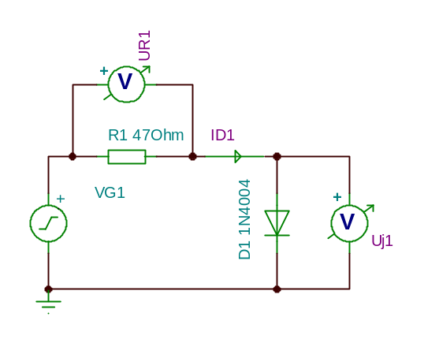
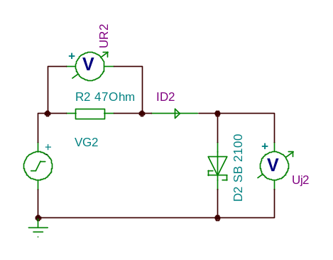
Figure 1 Schéma de mesure diode Schottky

Figure 2 Schema de mesure diode de redressement
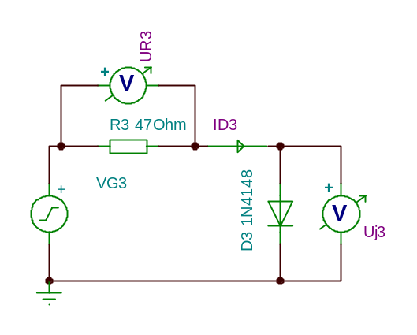
Figure 3 Shéma de mesure diode en commutation

3.2 Valeur théoriques :
Pour toutes les diodes on prendra un courant If de 200 [mA] car c’est celui demandé dans la donnée.

3.2.1 Diode de redressement 1N4004 :

Nom caractéristique | Valeur | Unité
Uj | 0.8  @ 200 [mA] & Tj = 25[°C], Pulse Width = 300 [us] 1 % | [V]
If | 200 | [mA]
Ur | 400 | [V]
Ir | 5  @ 25[°C] | [uA]
trr | 30 | [us]
Extrait du datasheet 1N4004:
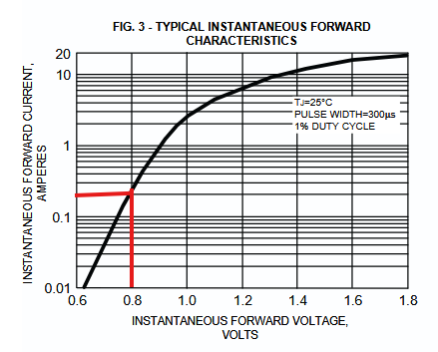

$Ur=Ualim-Uj=10-0.8=9.1 [V]$
$$Ir=If=200 [mA]$$
$$R=\frac{Ur}{Ir}=\frac{9.1}{200*{10}^{-3}}=45.5 \left[Ω\right] e24=>47 \left[Ω\right]$$
$$PR=\frac{U^{2}}{R}=\frac{{9.1}^{2}}{47}=1.761 [W]$$
$IrRéel=\frac{Ur}{Re24}=\frac{9.1}{47}=194 \left[mA\right] OK car\sim 10\% de 200 [mA]$

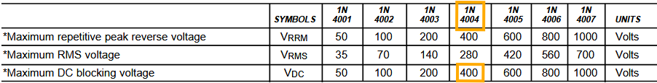

3.2.2 Diode de signal ou de commutation 1N4148 :

Nom caractéristique | Valeur | Unité
Uj | ~1.05  @ 200 [ma] & Tj = 25 [°C] | [V]
If | 200 | [mA]
Ur | 100  @ Ir = 100 [uA] & Ta = 25 [°C] | [V]
Ir | 0.025  @ Vr = 20 [V] & Ta = 25 [°C] | [uA]
trr | 4  @ If = 10 [mA], VR = 6 [V]  Irr = 1 [mA], RL = 100 [Ω] | [ns]
Extrait du datasheet 1N4148 :
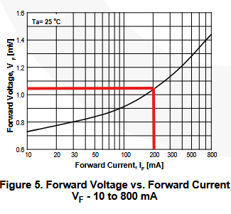
$$Ur=Ualim-Uj=10-1.05=8.95 [V]$$
$$Ir=If=200 [mA]$$
$R=\frac{Ur}{Ir}=\frac{8.95}{200*{10}^{-3}}= 44.75 \left[Ω\right] e24=>47 \left[Ω\right]$
$PR=\frac{U^{2}}{R}=\frac{{8.95}^{2}}{47}=1.704 [W]$
$IrRéel=\frac{Ur}{Re24}=\frac{8.95}{47}=190 \left[mA\right] OK car\sim 10\% de 200 [mA]$

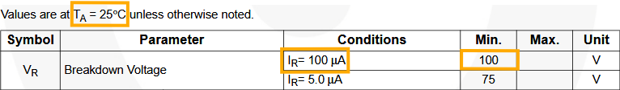

3.2.3 Diode Schottky SB 2100E-G:

Nom caractéristique | Valeur | Unité
Uj | ~0.6  @ 200 [mA] | [V]
If | 200  @ 0.375” (9.5mm) lead length at TA = 25 [°C], See Fig. 1 | [mA]
Ur | 100 | [V]
Ir | 0.5  @ TA = 25 [°C] | [mA]
trr | - | -
Extrait du datasheet SB 2100E-G :
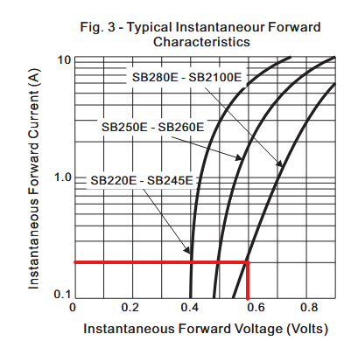

$$Ur=Ualim-Uj=10-0.6=9.4 [V]$$
$$Ir=If=200 [mA]$$
$R=\frac{Ur}{Ir}=\frac{9.4}{200*{10}^{-3}}= 47 \left[Ω\right]$
$PR=\frac{U^{2}}{R}=\frac{{9.4}^{2}}{47}=1.88 [W]$
$IrRéel=\frac{Ur}{Re24}=\frac{9.4}{47}=200 [mA]$

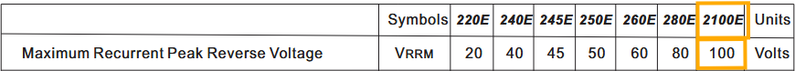

3.3 A quelle fréquence utiliser ces diodes :
$Fmin=0$ Pour toutes les diodes car elles fonctionnent toutes en DC

3.3.1 Diode de redressement 1N4004 :
$Fmax=\frac{1}{trr}=\frac{1}{30*{10}^{-6}}=33.33 \left[kHz\right]$

3.3.2 Diode de signal ou de commutation 1N4148 :
$Fmax=\frac{1}{trr}=\frac{1}{4*{10}^{-9}}=250 [MHz]$

3.3.3 Diode Schottky SB 2100E-G:
$Fmax=\frac{1}{trr}=\frac{1}{0}=tends vers l'infini$

4 Simulation :

4.1 Condition de simulation :
Générateur :
- Forme : rectangulaire
- Amplitude : 20Vpp
- Offset : 0V DC
- Fréquence : 5kHz – Duty cycle de 10%

4.2 1N4004
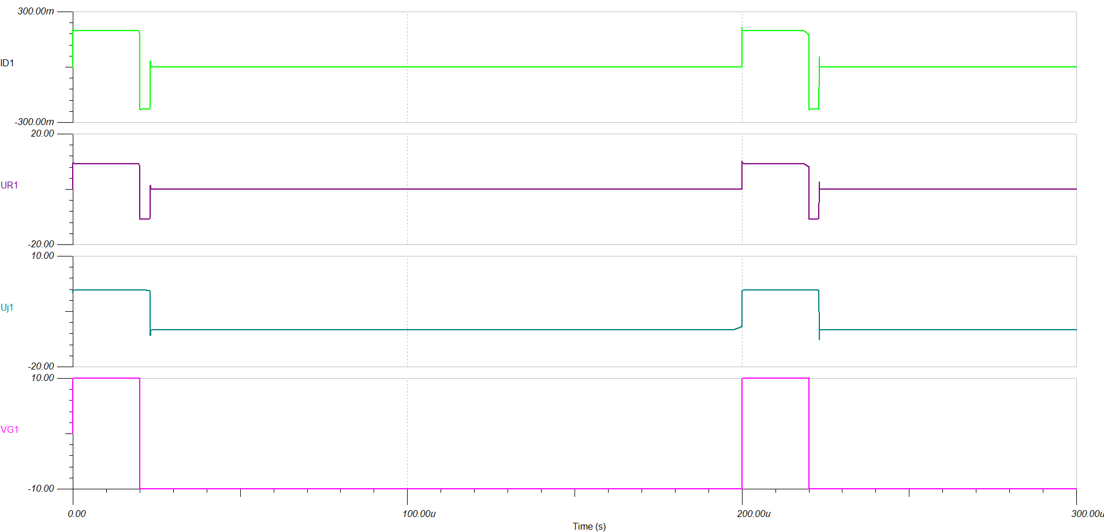
Figure 4 ID1, UR1, UJ1, VG1
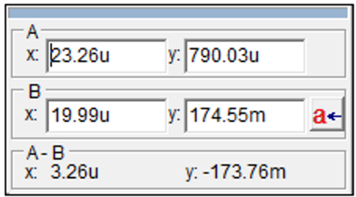
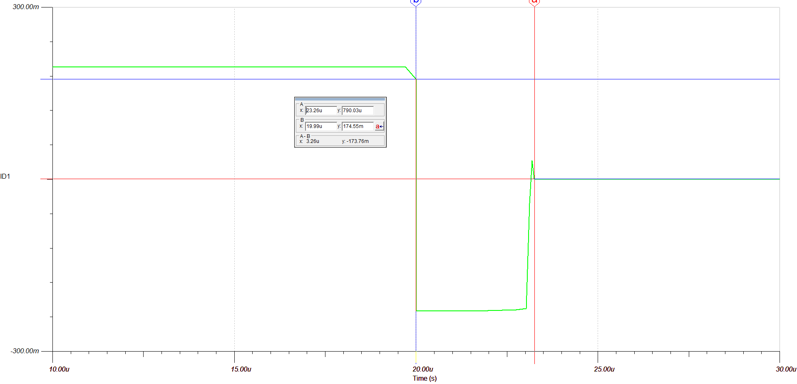
Figure 5 Zoom sur ID1 pour mesurer le trr

4.3 SB2100
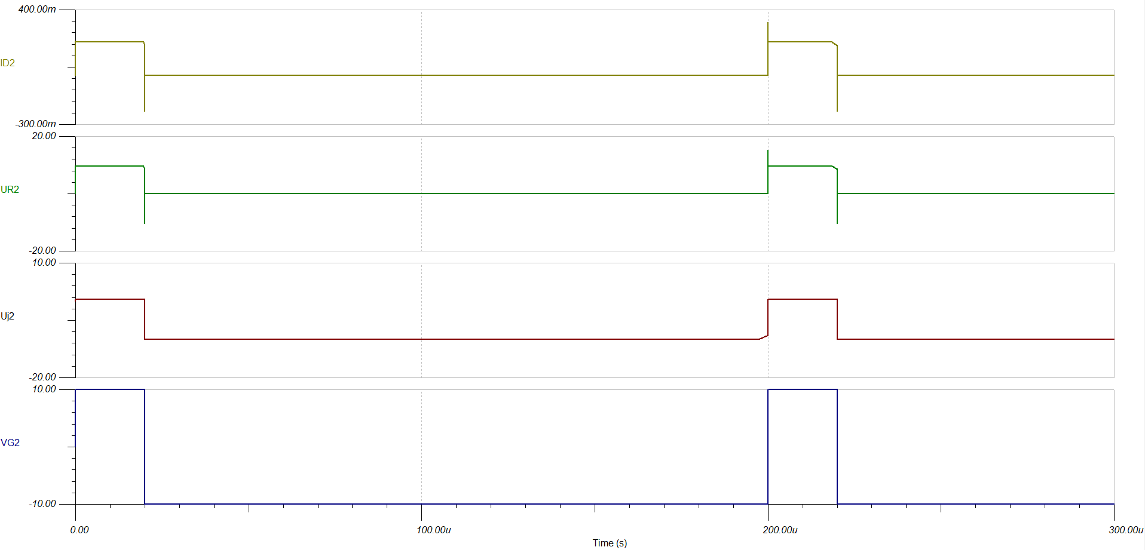
Figure 6 ID2, UR2, UJ2, VG2

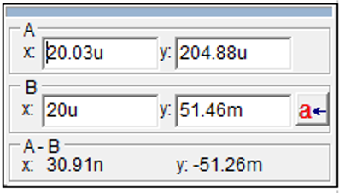
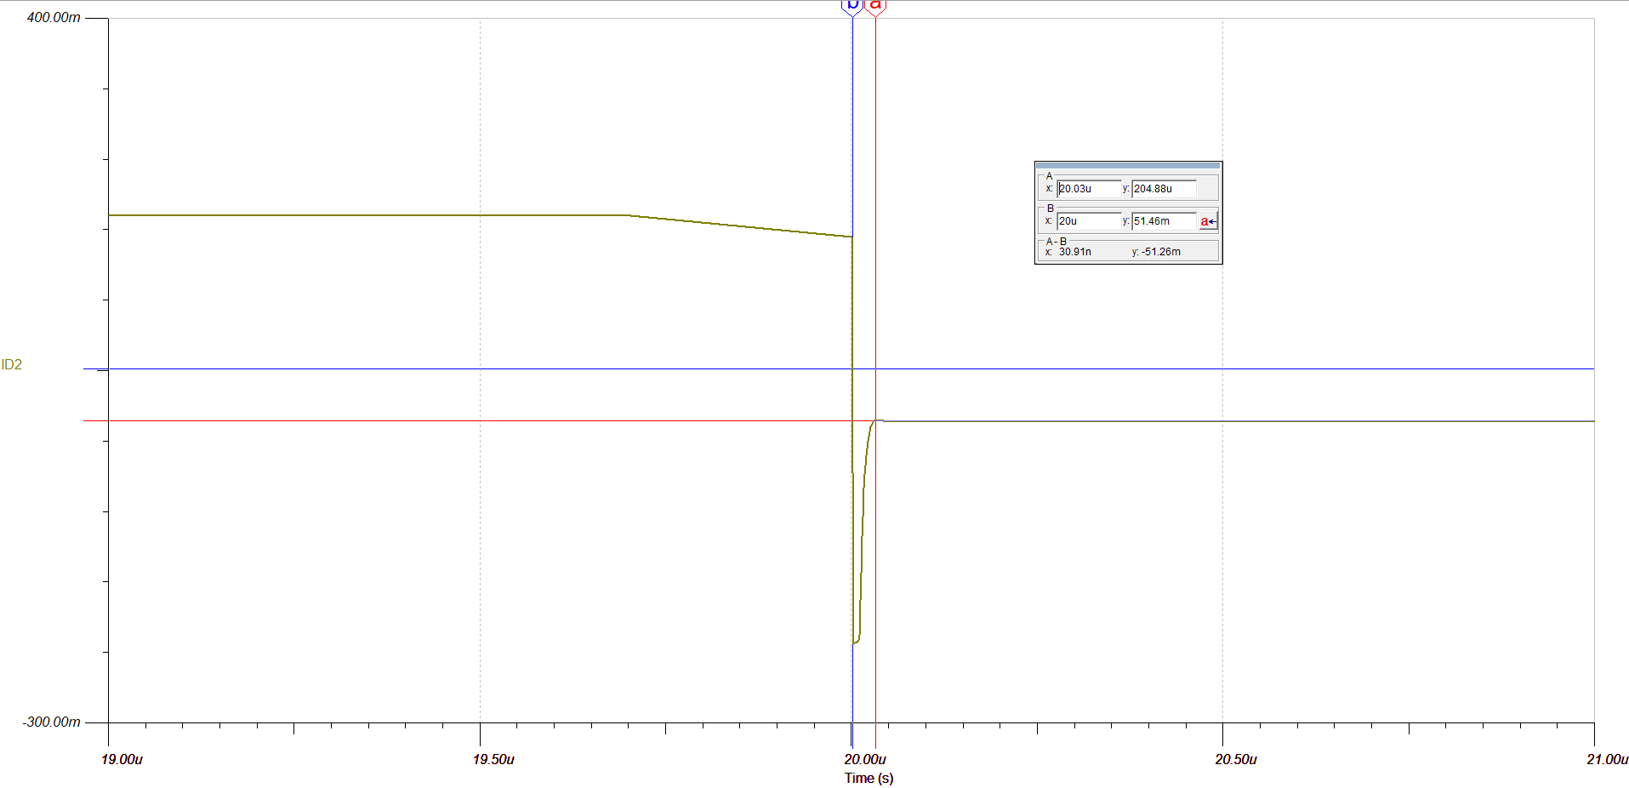
Figure 7 Zoom sur ID2 pour mesurer le trr

4.4 1N4148
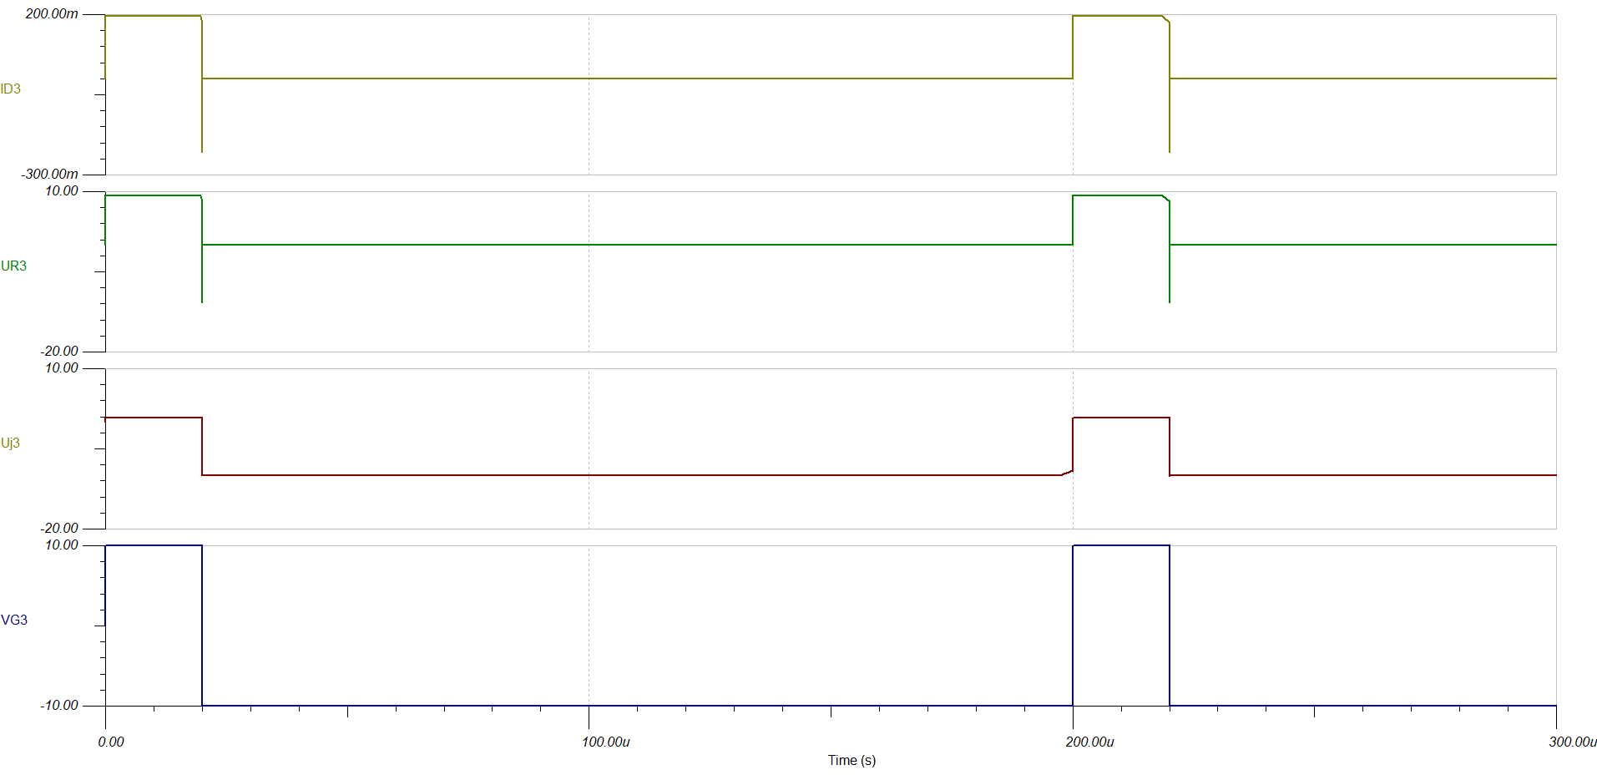
Figure 8 ID3, UR3, UJ3, VG3

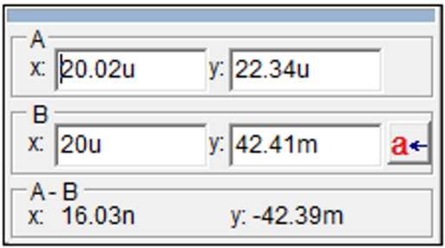
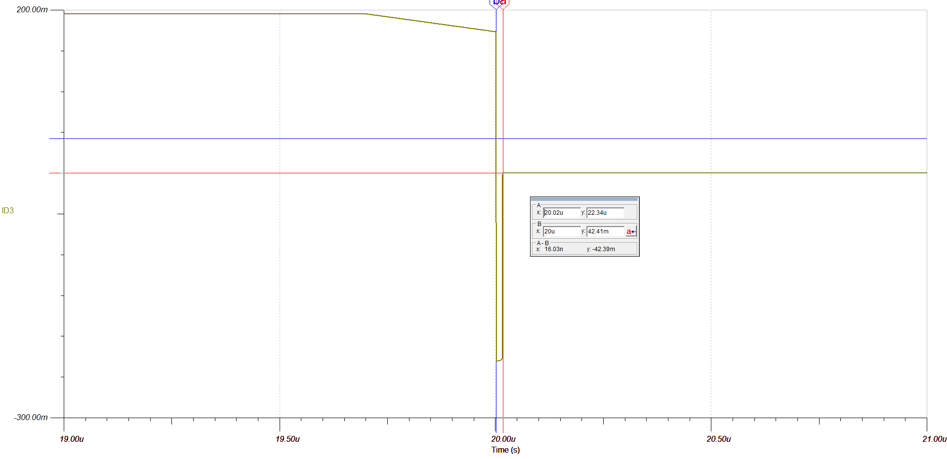
Figure 9 Zoom sur ID3 pour mesurer le trr

4.5 Résultats de simulation
/ duty cycle | 10%
Nom caractéristique | 1N4004 | 1N4148 | SB 2100E-G | Unité
Uj (Comm ON) | 817.21m | 839.67m | 421m | [V]
Uj (Comm OFF) | -10 | -10 | -9.96 | [V]
UR (Comm ON) | 9.18 | 9.16 | 9.58 | [V]
UR (Comm OFF) | -19.41n | -47.47n | -35.06m | [V]
UR (Comm OFF) max | -10.77 | -10.79 | -10.31 | [V]
Id | 195.36m | 194.9m | 203.81m | [A]
Ir (reverse) | -413p | -1.01n | -746u | [A]
Ir max (reverse) | -229.12m | -229.76m | -218.73m | [A]
trr | 3.26u | 16.03n | 30.91n | [s]

4.6 Impact du duty cycle > 10%
3 simulations se trouve en annexe au point 8.1 Impact du duty cycle > 10%

On peut observer sur ces trois simulations avec un duty cycle de 50% que le temps a l’état haut du signal VG est de 100us alors qu’avec un duty cycle de 10% le temps a l’état haut est seulement de 20us donc 5 fois moins. La valeur moyenne du courant sur un temps donnée sera donc plus élevée qu’avec le duty cycle à 10%. Cela veut dire que la diode et la résistance vont devoir dissiper une puissance plus importante avec un duty cycle de 50%, on peut donc dire que les composant vont chauffer plus rapidement.

5 Mesures :

5.1Méthode de mesure :
- Pour réaliser ces mesures nous placeront la sonde de l’oscilloscope en 10x sur l’anode de la diode sélectionnée.
- Nous mesurerons ensuite Uj(ON),Uj(OFF).
- Nous placerons la sonde sur une patte de la résistance.
- Nous mesurerons donc UR(ON),UR(OFF) et UR(OFF MAX)
- Puis nous irons chercher une sonde de courant pour les 4 mesures suivantes (faire les réglages nécessaires sur l’oscilloscope).
- Nous la mettrons en premier dans le sens direct de la diode (peut importe où sur le schema car le courant est le même partout mais tout de même au plus proche de la diode pour éviter les bruits parasite)
- Nous mesurerons Id
- Nous placerons ensuite la sonde de courant dans le sens contraire de la diode.
- Nous mesurerons Ir, Ir(MAX) et le trr qui est le temps mesuré le moment ou le signal bascule et le courant passe par 0 [A] et entre le moment où le signal retourne au 0 [A]

5.2Mesures :
trr 1N4004 :

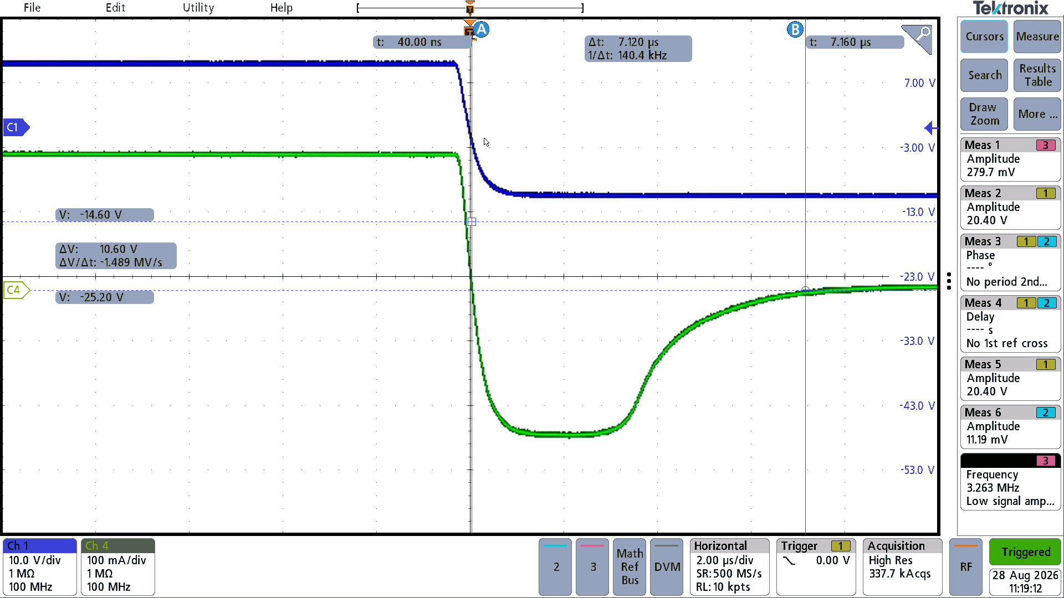
Figure 10 trr 1N4004
Cette mesure est la seule où l’on aperçoit un trr.

trr 1N4148 :
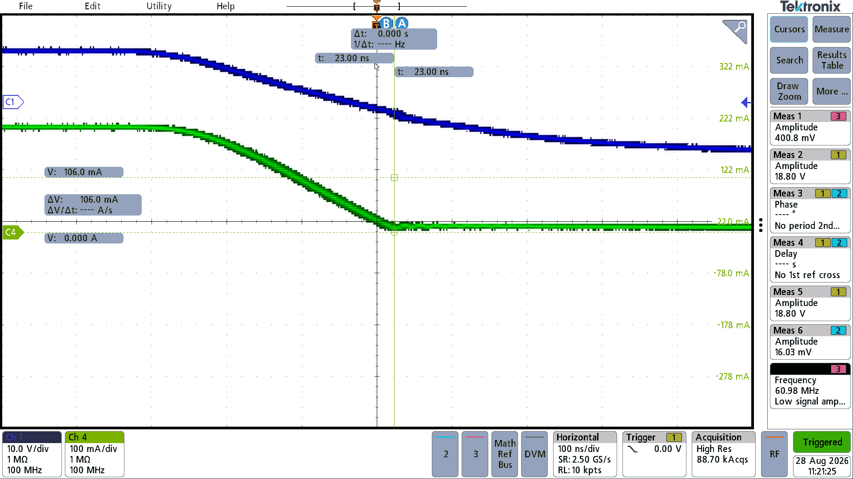
Figure 11 trr 1N4148
Ici on peut remarquer que le trr de la diode 1N4148 n’est pas visible car le générateur de fonction n’étant pas parfait à un TPHL qui est supérieur à celui de la diode.

/ duty cycle | 10%
Nom caractéristique | 1N4004 | 1N4148 | SB 2100E-G | Unité
Uj (Comm ON) | 0.7 | 0.9 | 0.3 | [V]
Uj (Comm OFF) | -10.2 | -10.1 | -10 | [V]
UR (Comm ON) | 9.2 | 9.2 | 9.7 | [V]
UR (Comm OFF) max | -10.7 | -1.8 | -2 | [V]
UR (Comm OFF) | -5 | -5 | -4 | [mV]
Id | 195 | 191 | 199 | [mA]
Ir max (reverse) | -136 | -26 | 26.4 | [mA]
Ir (reverse) | 27.2 | 27 | 25 | [mA]
trr | 7.12 | 0 | 0 | [us]

5.3 Analyse des résultats observés :
On remarque que les différentes mesures réalisées se rapproche des valeurs dans les simulations. Les valeurs qui diffèrent comme le trr, le Ir et le UR max sont des valeurs qui dépendent du fonctionnement des diodes en inverse qui peut être hasardeux.

6 Mesure additionnelle :

6.1 Analyse théorique

6.1.1 Photo diode 1540031EA4590 :
Ip = Courant allumé
Id = Courant sombre

Ip = 40 [uA] @ Ur = 5[V], Ee = 1 [mW/cm²], λ = 940 [nm]
R1Ip = 10 [kΩ]

PR1Ip = $R1Ip * {Ip}^{2} = 10*{10}^{3}*{\left(40*{10}^{-6}\right)}^{2}=16 \left[uW\right]$
OK 2/3 [W]

PD1Ip = $UD1Ip*Ip=\left(U-Ip*R1\right)*Ip=\left(5-40*{10}^{-6}*10*{10}^{3}\right)*40*{10}^{-6}=184 \left[uW\right]$
OK 150 [mW]

Id = 100 [nA] @ Ur = 10 [V], Ee = 0 [mW/cm²]
R1Ip = 10 [kΩ]

PR1Id = $R1Id * {Id}^{2} = 10*{10}^{3}*{\left(100*{10}^{-9}\right)}^{2}=100\left[pW\right]$
OK 2/3 [W]

PD1Id = $UD1Id*Id=\left(U-Id*R1\right)*Id=\left(5-100*{10}^{-9}*10*{10}^{3}\right)*100*{10}^{-9}=499.9 \left[nW\right]$
OK 150 [mW]

UD1 pénombre = $vcc=5 [V]$
UD1 1mW/cm² = $vcc-R1*ip=5-10*{10}^{3}*40*{10}^{-6}=4.6 \left[V\right]$

6.1.2 Photovoltaïque :

6.2 Schéma de mesure

6.2.1 Photo diode 1540031EA4590 :
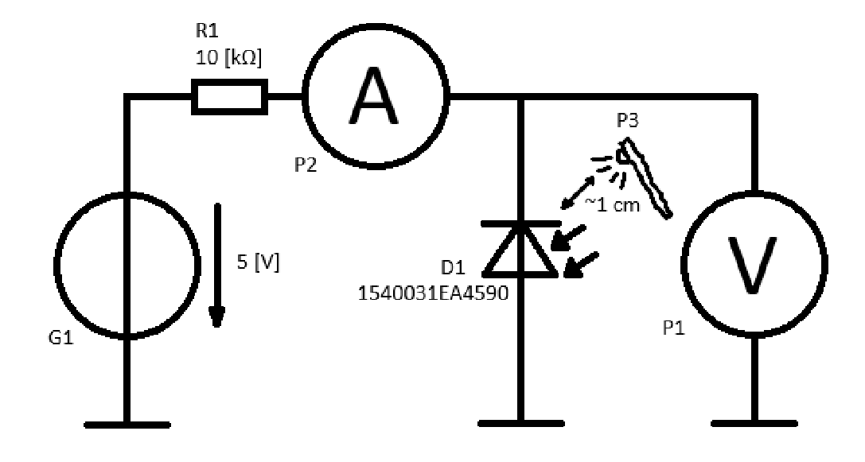

6.2.2 Photovoltaïque :
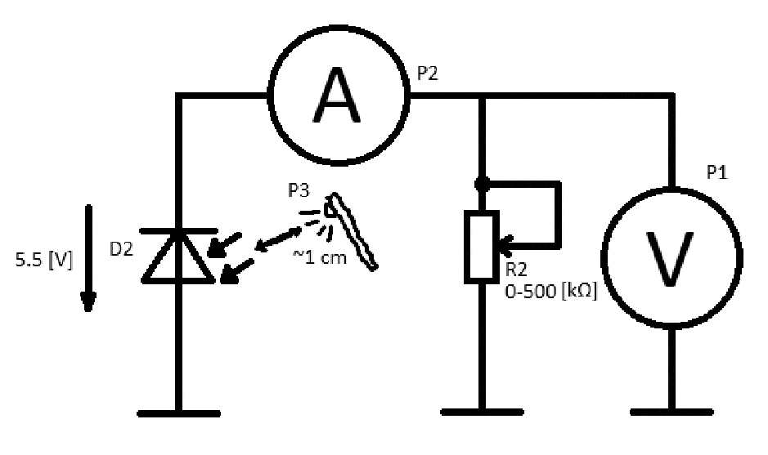

6.2.3 Photo diode 1540031EA4590 mode photovoltaïque :
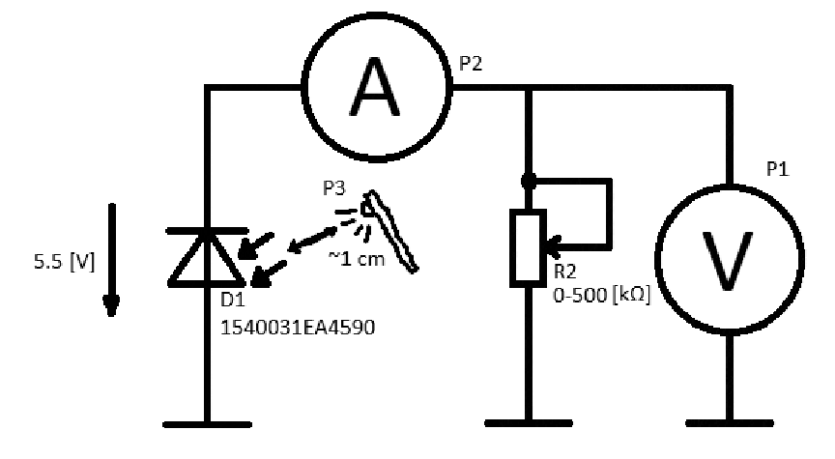

6.3 Liste de matériel

6.3.1 Photo diode 1540031EA4590 :

Désignation | Marque | Type | Caractéristiques | No d'inventaire
P1 | GW instek | GDM-394/396 | Voltmètre | ES.SLO1.00.04.23
P2 | GW instek | GDM-394/396 | Ampèremètre | ES.SLO1.00.04.22
P3 | Samsung | Galaxy S24 | Flash | -
R1 | - | Resistance | 10 [kΩ] | -
R2 | - | Potentiomètre | 0-500 [kΩ] | -
G1 | Sefram | 6330 | Alimentation 0-30V, 3A | ES.SLO1.00.02.06

6.4 Mesures

6.4.1 Photo diode 1540031EA4590 :
Les mesures sont reportées dans le tableau des résultat 6.5.1 Photo diode 1540031EA4590

6.4.2 Photo voltaïque :
Voir les points mesurés en annexe.
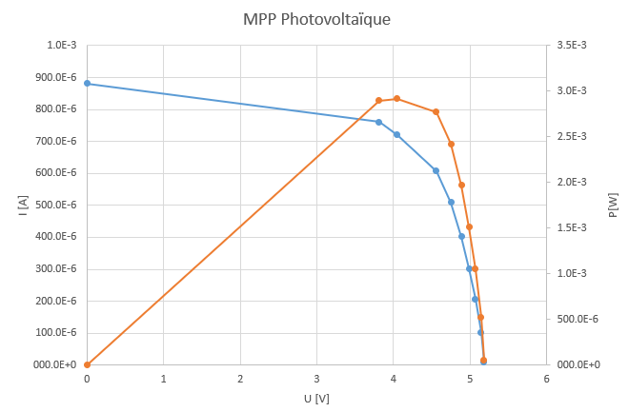
Le MPP de ce panneau solaire est à ~2.9 [mW] comme vu sur le graphique ou à 4.05 [V], 761 [uA].

6.4.3 Photo diode 1540031EA4590 mode alimentation :
Voir les points mesurés en annexe.
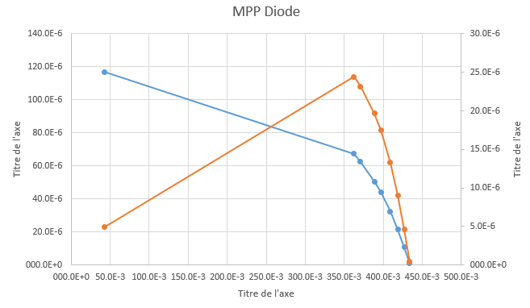
Le MPP de cette photodiode est à ~24.4 [uW] comme vu sur le graphique ou à 362.5 [V], 67.4 [uA].

6.5 Analyse des résultats

6.5.1 Photo diode 1540031EA4590 :
Elément à mesurer | Valeur théorique | Valeur mesurée | Erreur absolue  Val thé. – val mes. | Erreur relative  $$\frac{Erreur absolue}{Valeur théorique}*100$$
UD1  Pénombre | 5 V | 5.02 V | -200 [mV] | -4 [%]
UD1  Eclairé MIN | 4.6 V | 4.59 V | 10 [mV] | 0.217 [%]
UD1  Eclairé MAX | - | 1.06 V | - | -
ID1  Pénombre | 100 nA | 500 nA | -400 [nA] | -400 [%]¹
ID1  Eclairé MIN | 40 uA | 42.5 uA | -2.5 [uA] | -6.25 [%]
ID1  Eclairé MAX | - | 396 uA | - | -
UD1  Lumière collé à la photodiode | - | -0.564 V² | - | -
ID1  Lumière collé à la photodiode | - | 556 uA² | - | -

¹ Cette valeur peut s’expliquer car étant des courant extrêmement faible il se peut qu’il y ait une erreur de mesure.
² Pour cette mesure nous supposons que lorsque la photodiode arrive en saturation elle arrête de conduire et se transforme en générateur photovoltaïque.

6.5.2 Photovoltaïque :
On peut remarquer que lorsque l’on tire le courant minimum (~58.5 [uA]) la tension du panneau solaire est au maximum (~5.18 [V]) contrairement à lorsque l’on tire le courant max (~761 [uA]) la tension est au minimum (~1.80 [mV]). Ce qui nous donne le point de MPP à : ~2.9 [mW]
Nous pouvons remarquer que la photodiode bien que prévu pour ne pas être un élément photovoltaïque peut se comporter comme ce dernier. Elle a un MPP de (~24.4 [uW]) bien plus faible que le panneau solaire car elle n’est pas prévue à cet effet.

7 Conclusion

7.1 Diode en commutation
Ce rapport nous permis d’étudier le comportement de trois types de diodes (1N4148, 1N4004, SB 2100E-G). Nous avons pu observer le comportement des ces diode en régime de commutation. Dans l’ensemble les analyse nous on permis d’observer une bonne similitude entre les résultats théorique, de simulation et de mesure pour les tensions Uj et les courant en direct Id. Pour ce qui est du trr le seul qui a été mesurable est celui de la diode 1N4004, une différence relative de -42.4% a été observé entre la théorie et la mesure et de -1.18% entre la mesure et la simulation. Nous pensons que la différence de -42.4 pourcent entre la mesure et la théorie est grande mais qu’elle peut peut-être s’explique par la tolérance des différent composant et la précision des appareils de mesures. Mais dans l’ensemble les mesures restent cohérentes avec les simulations même si des différences peuvent être observées

7.2 Mesure supplémentaire
Lors de la mesure de la diode en mode photoconducteur nous avons remarqué une différence de conductivité en fonction de l’éclairage comme attendu du datasheet. Cependant une mesure nous a étonné lorsque l’on collait la lumière du téléphone à la photodiode la tension chutais au négatif. Nous avons supposé que lorsque la diode saturait elle se transformais en cellule photovoltaïque.

Pour les mesures des éléments photovoltaïque nous avons remarqué un MPP de ~2.9 [mW] pour le panneau solaire comparé à ~24.4 [uW] pour la diode ce qui n’est pas étonnant étant donné qu’un panneau solaire n’est qu’une mise en série de plusieurs photodiodes. Malheureusement durant nos mesures nous n’avons pas réussi à mesurer plus de points lors de la chute de la tension juste après le MPP.

ETML, le 18.09.2025 Noé Alam & Matéo Churin

8 Annexes

8.1 Impact du duty cycle > 10%

8.1.1 Simulation avec duty cycle a 50% 1N4004
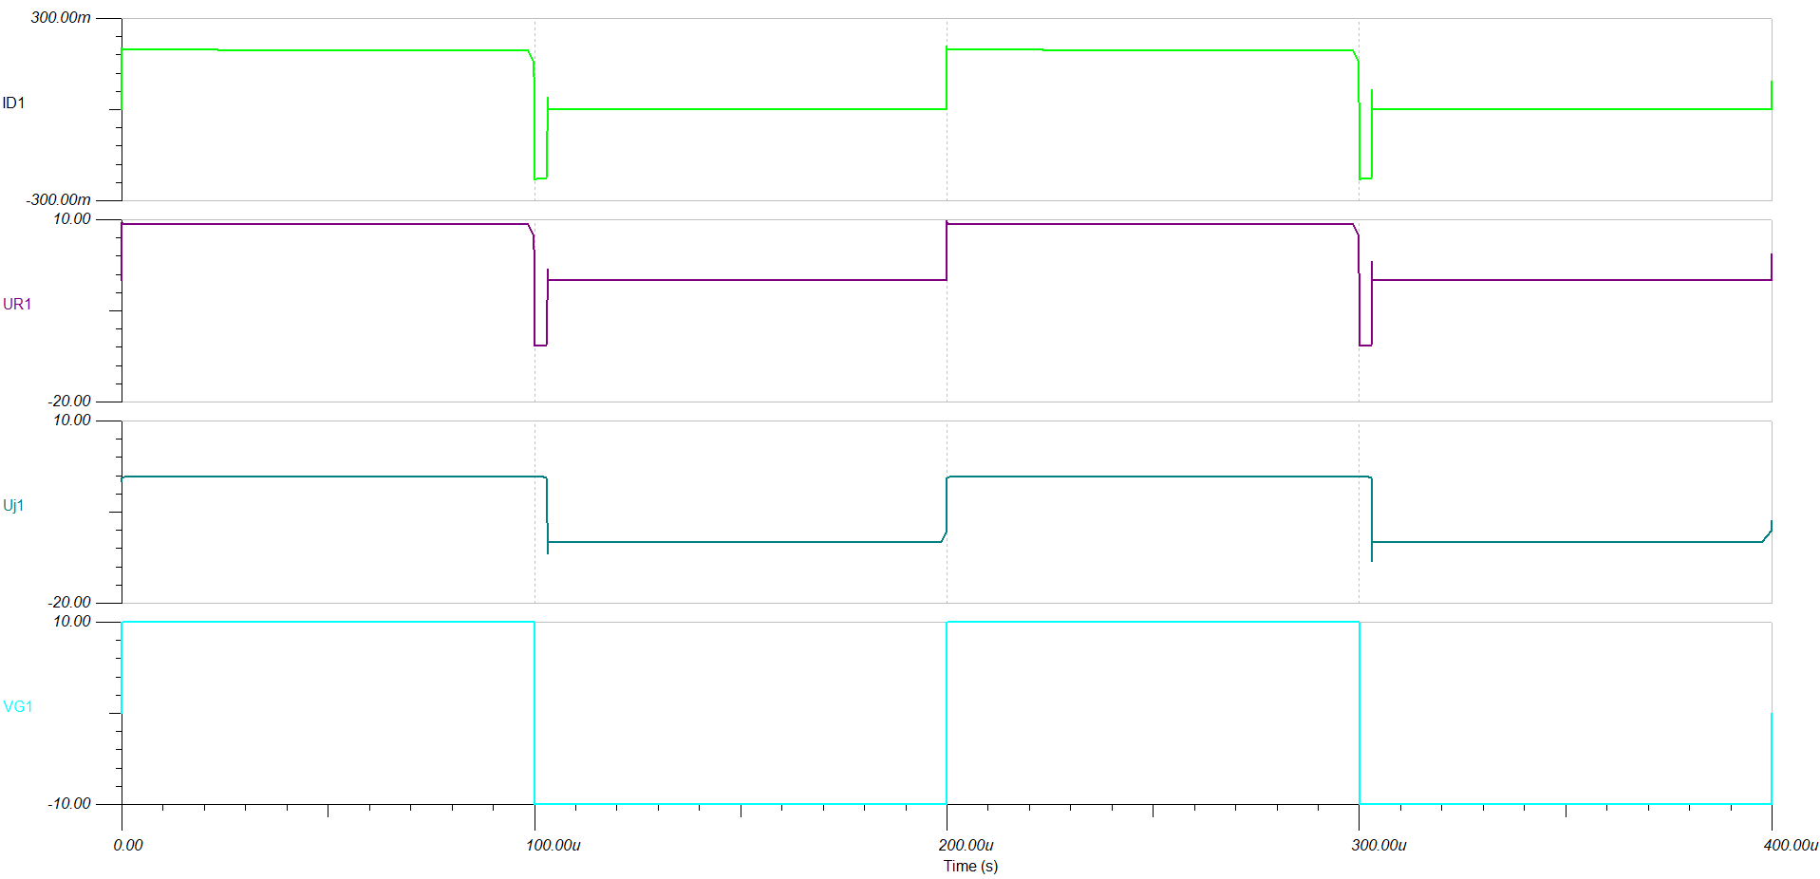

8.1.2 Simulation avec duty cycle a 50% SB2100
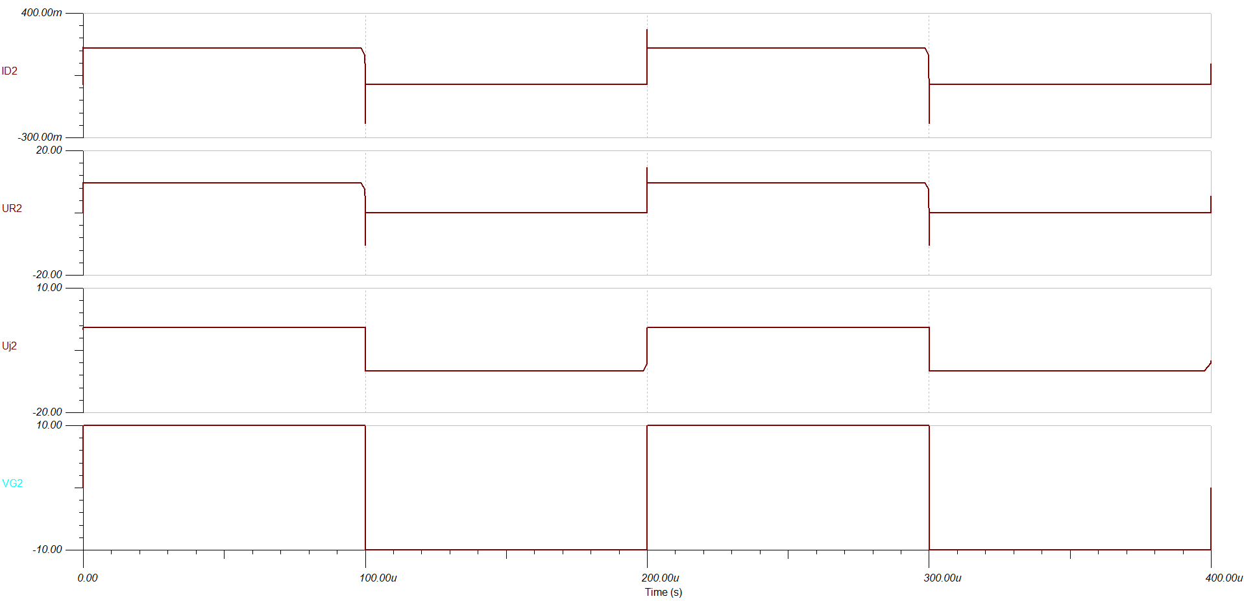

8.1.3 Simulation avec duty cycle a 50% 1N4148
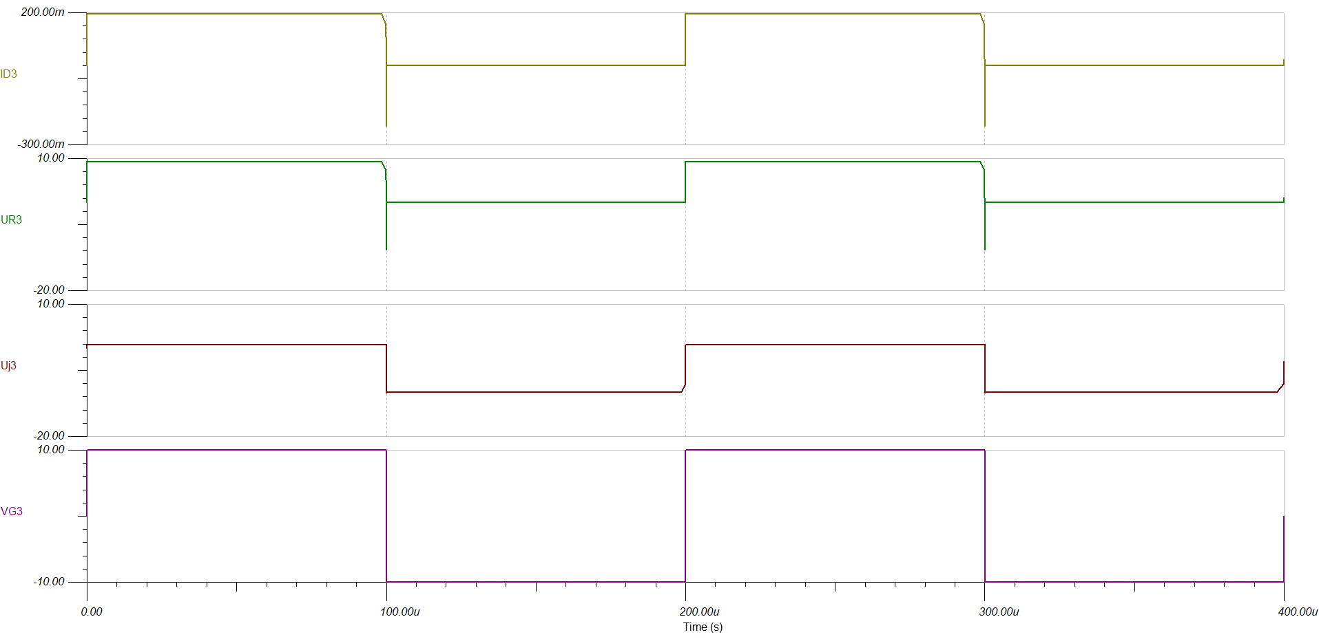

8.2 Mesures

8.2.1 1N4004 :
Uj (ON) :

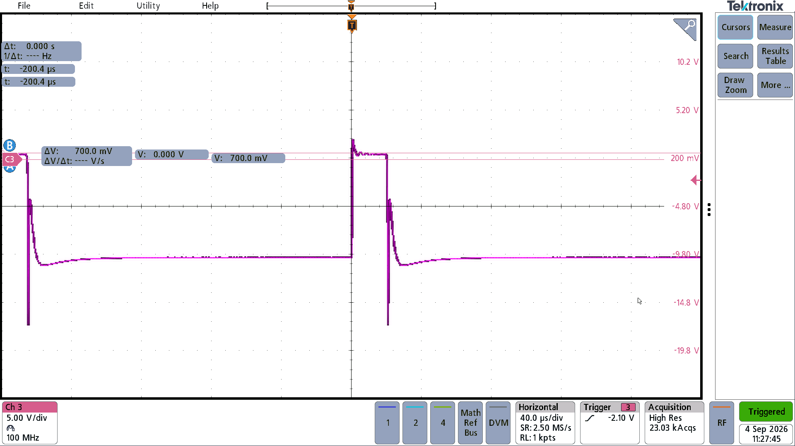

Uj (OFF) :

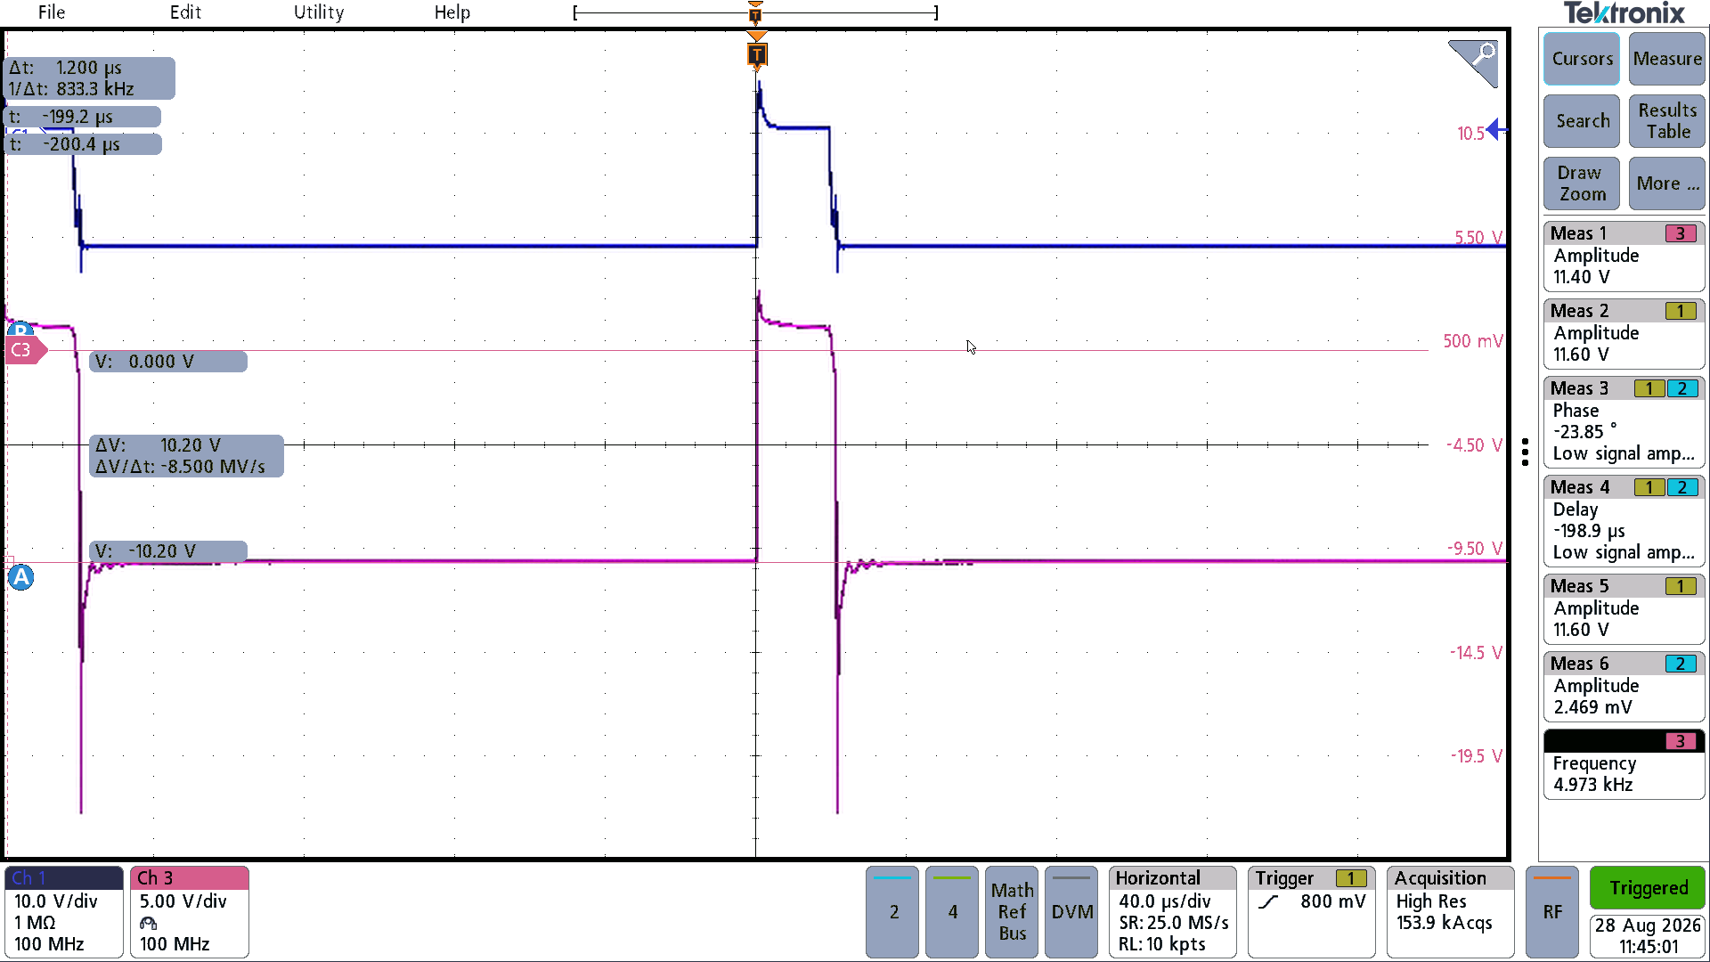

UR (ON) :

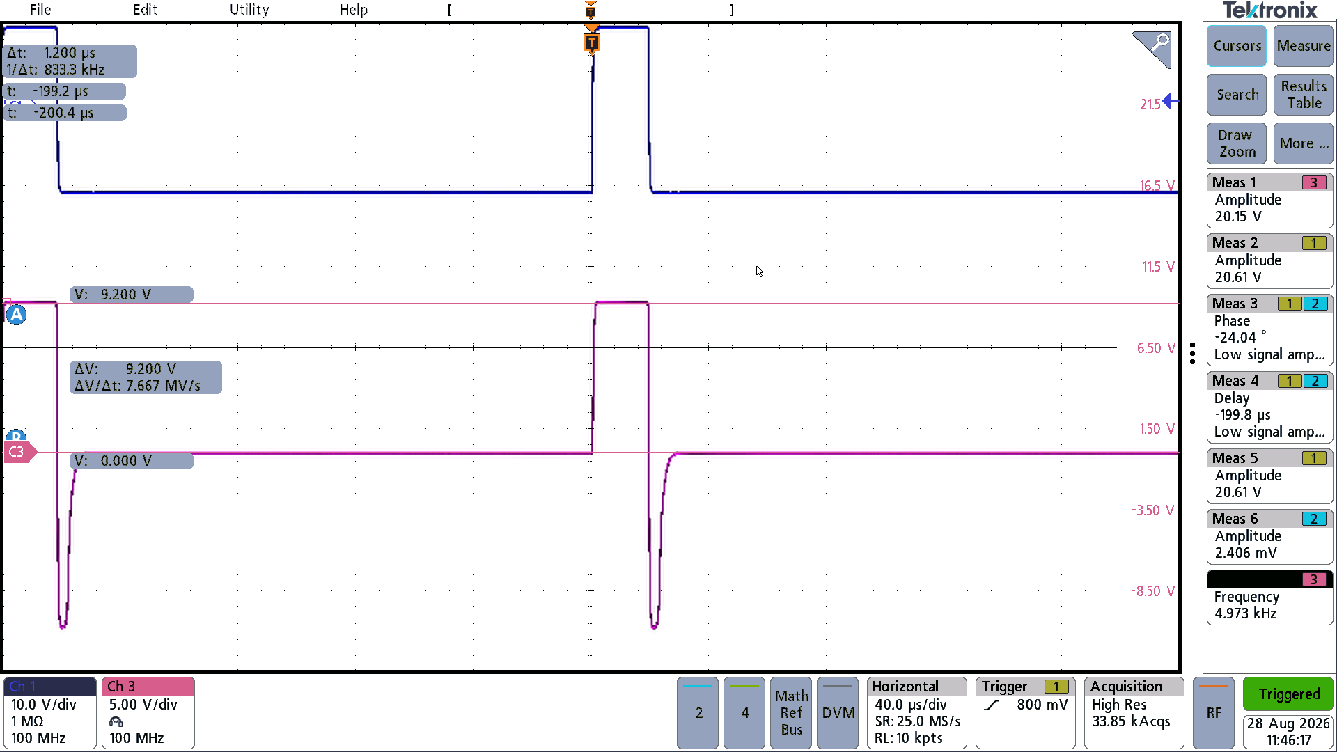

UR (OFF) :

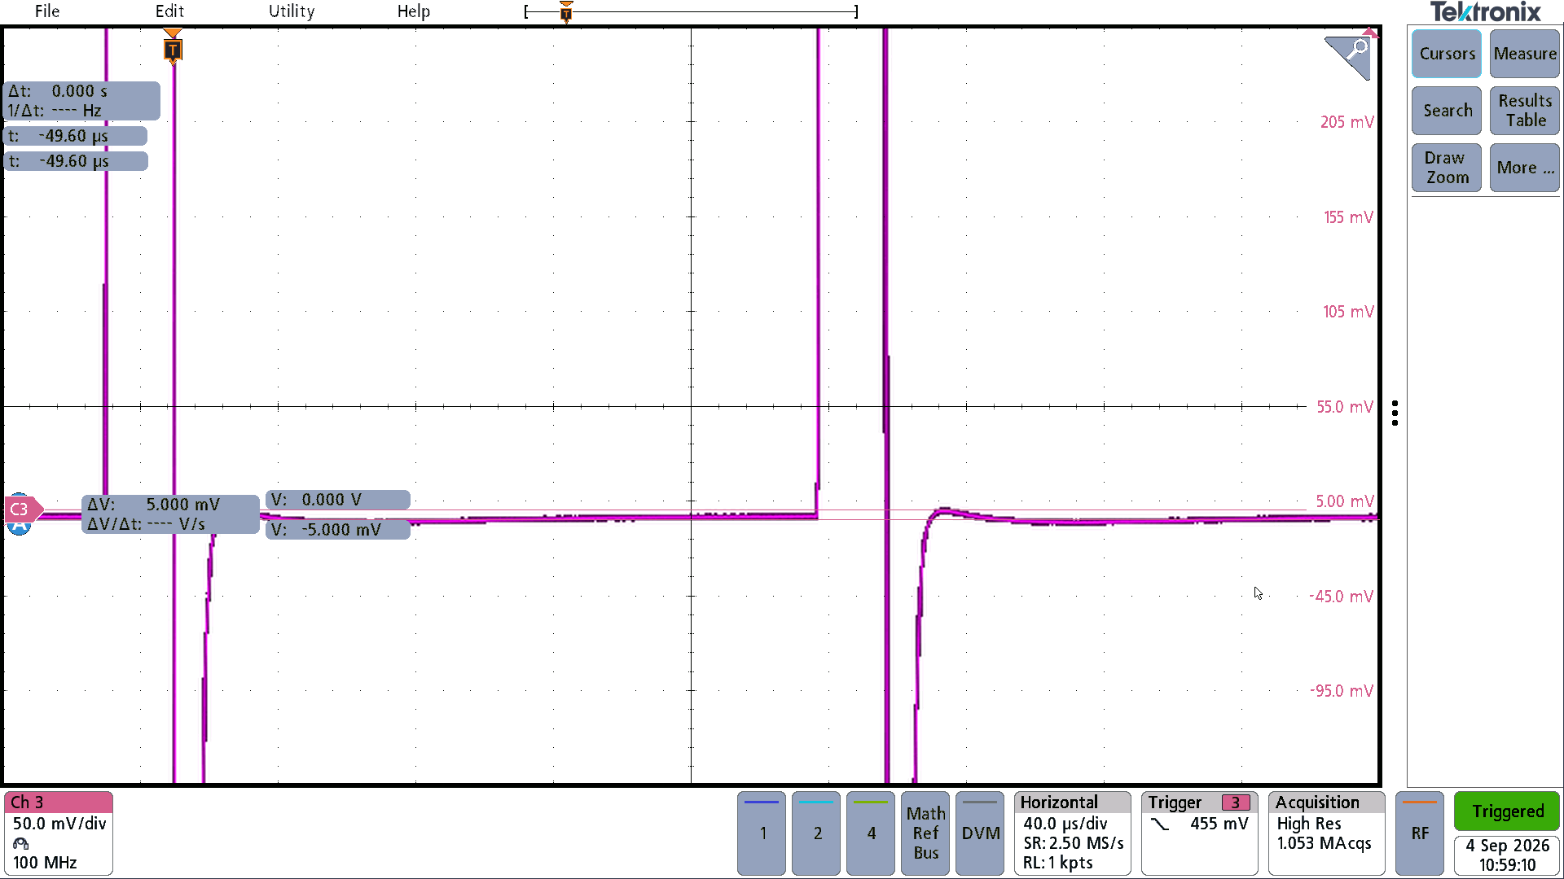

UR (OFF max) :

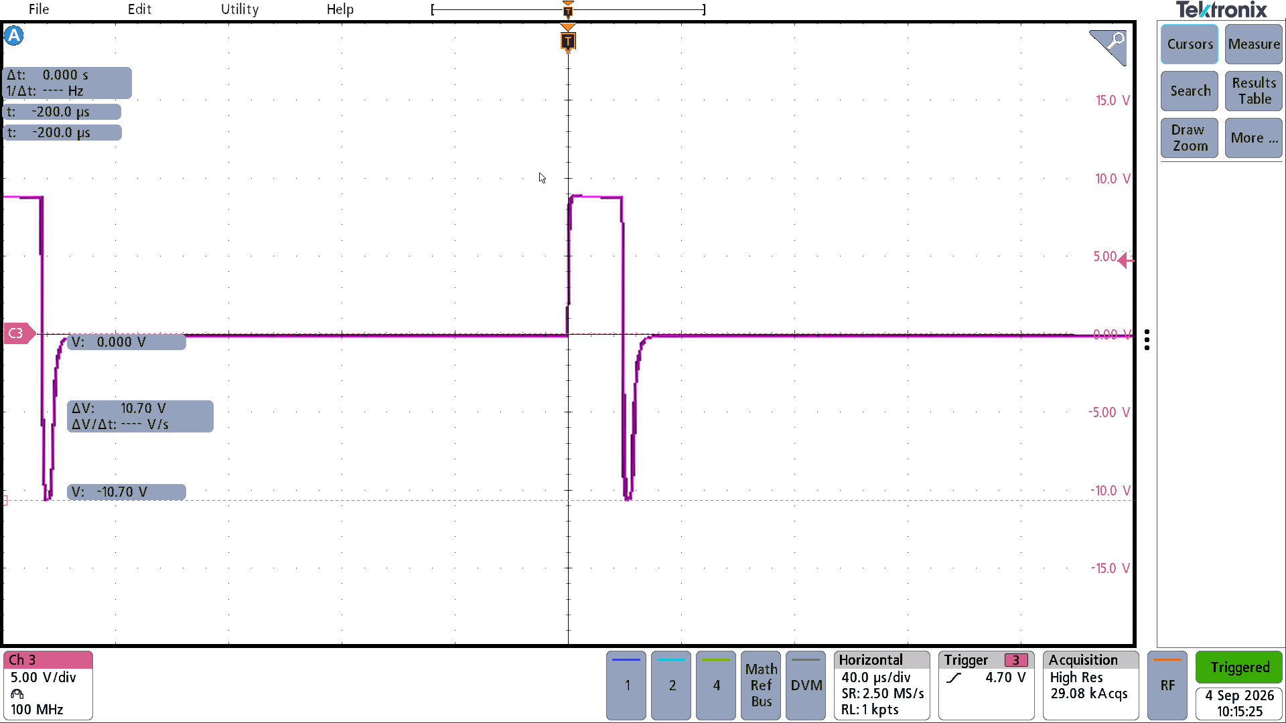

Id :

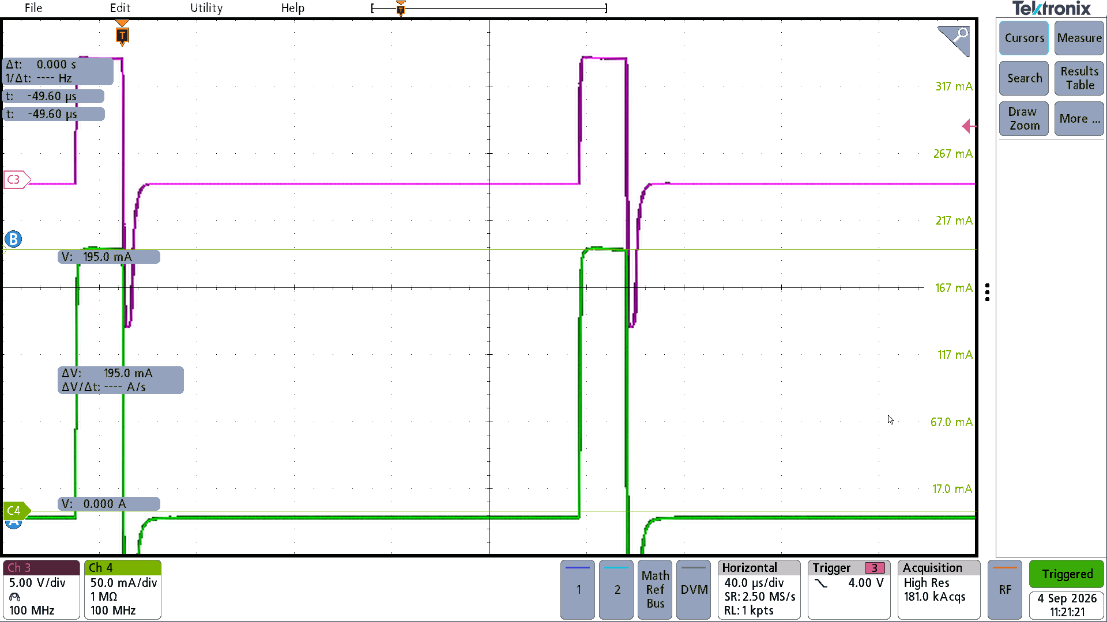

Ir :

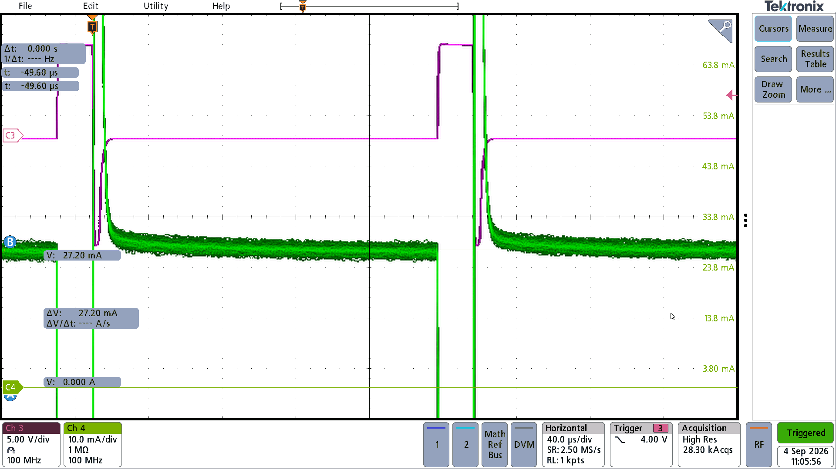

Ir max :

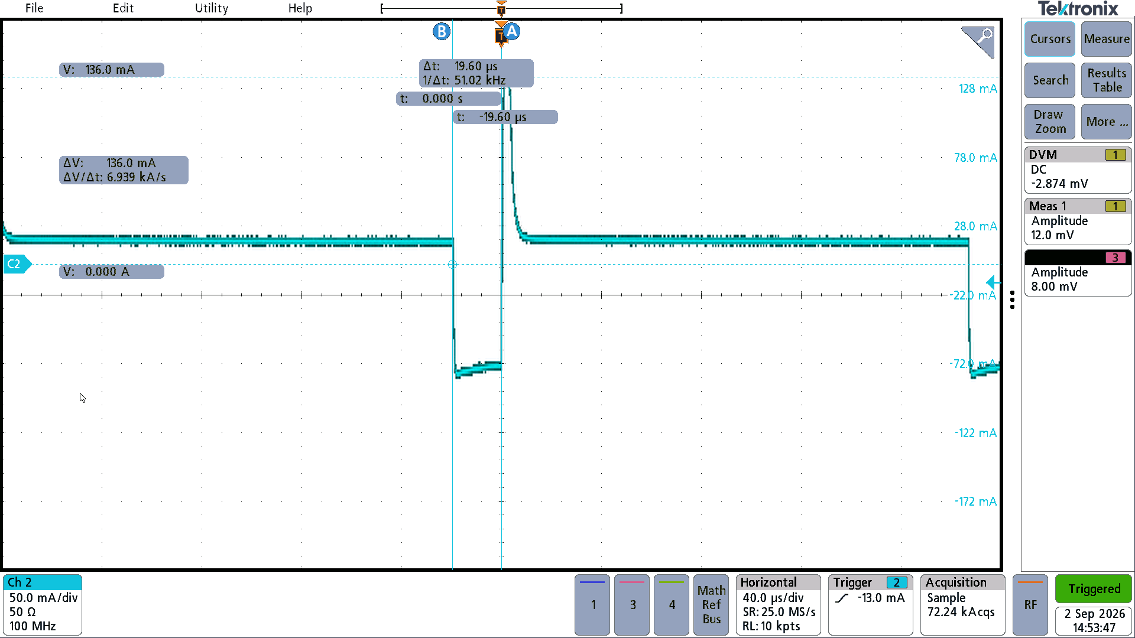

Trr :

8.2.2 1N4148 :

Uj (ON) :

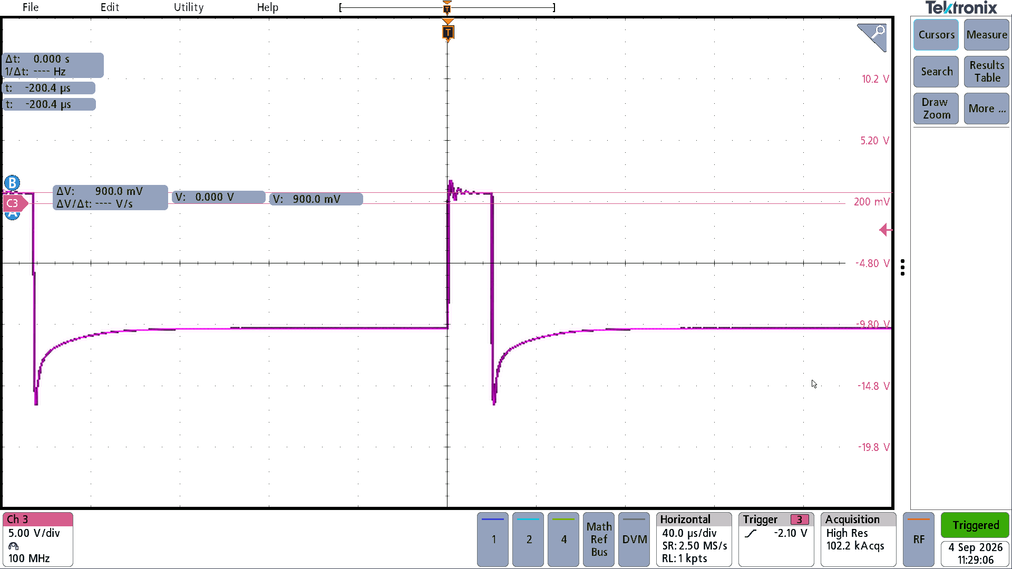

Uj (OFF) :

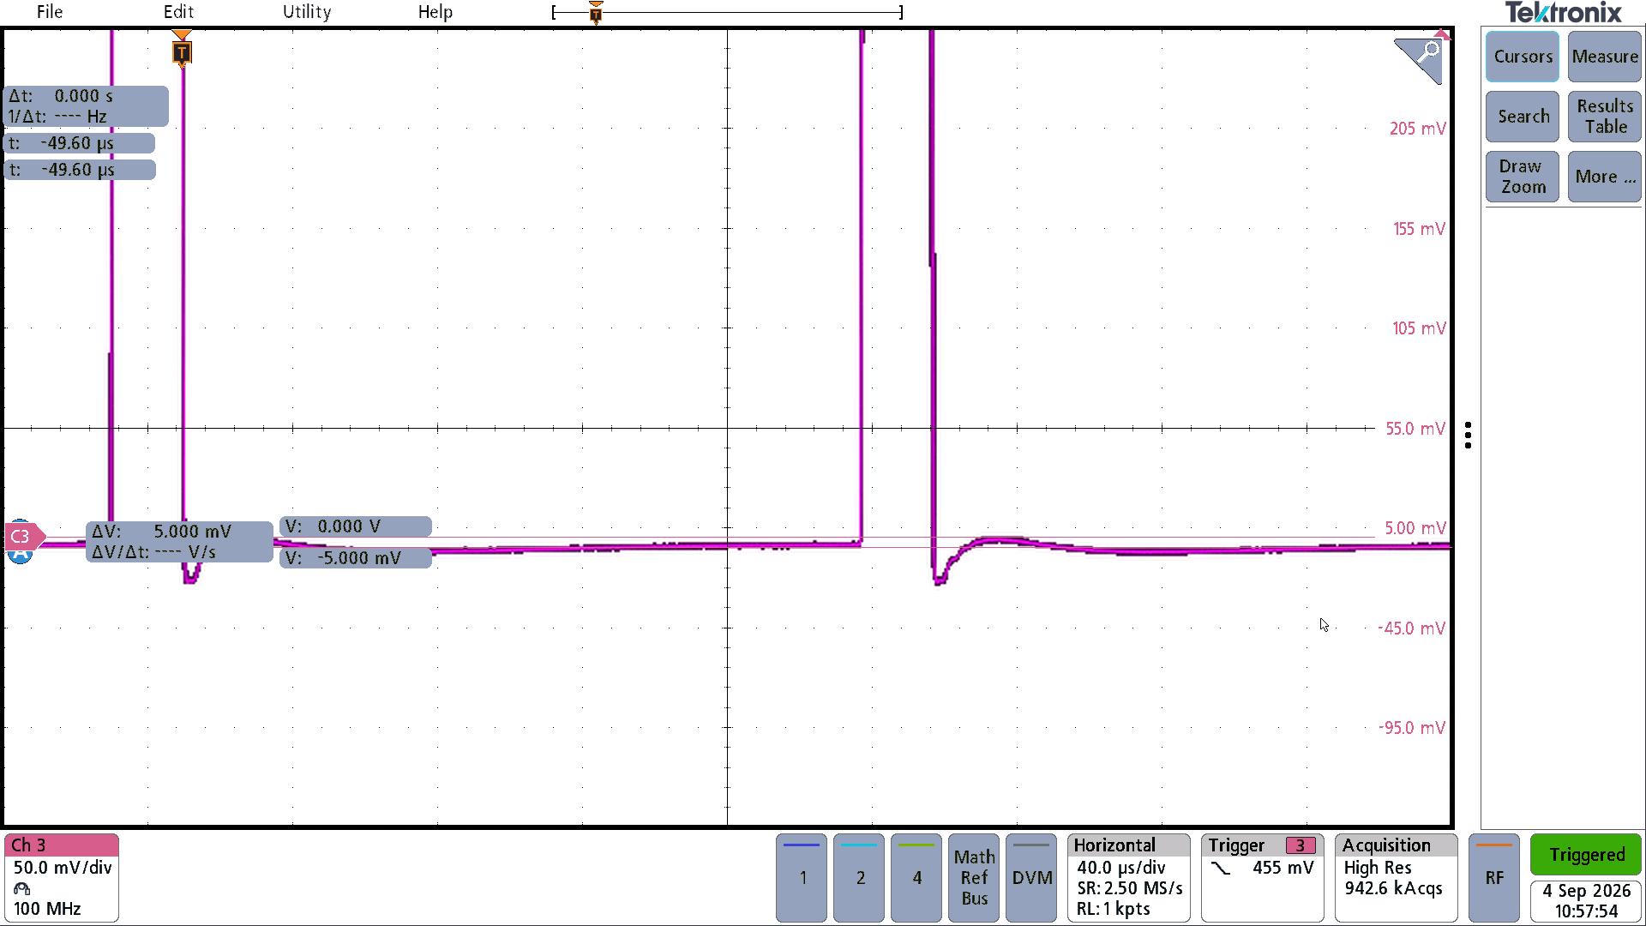

UR (ON) :

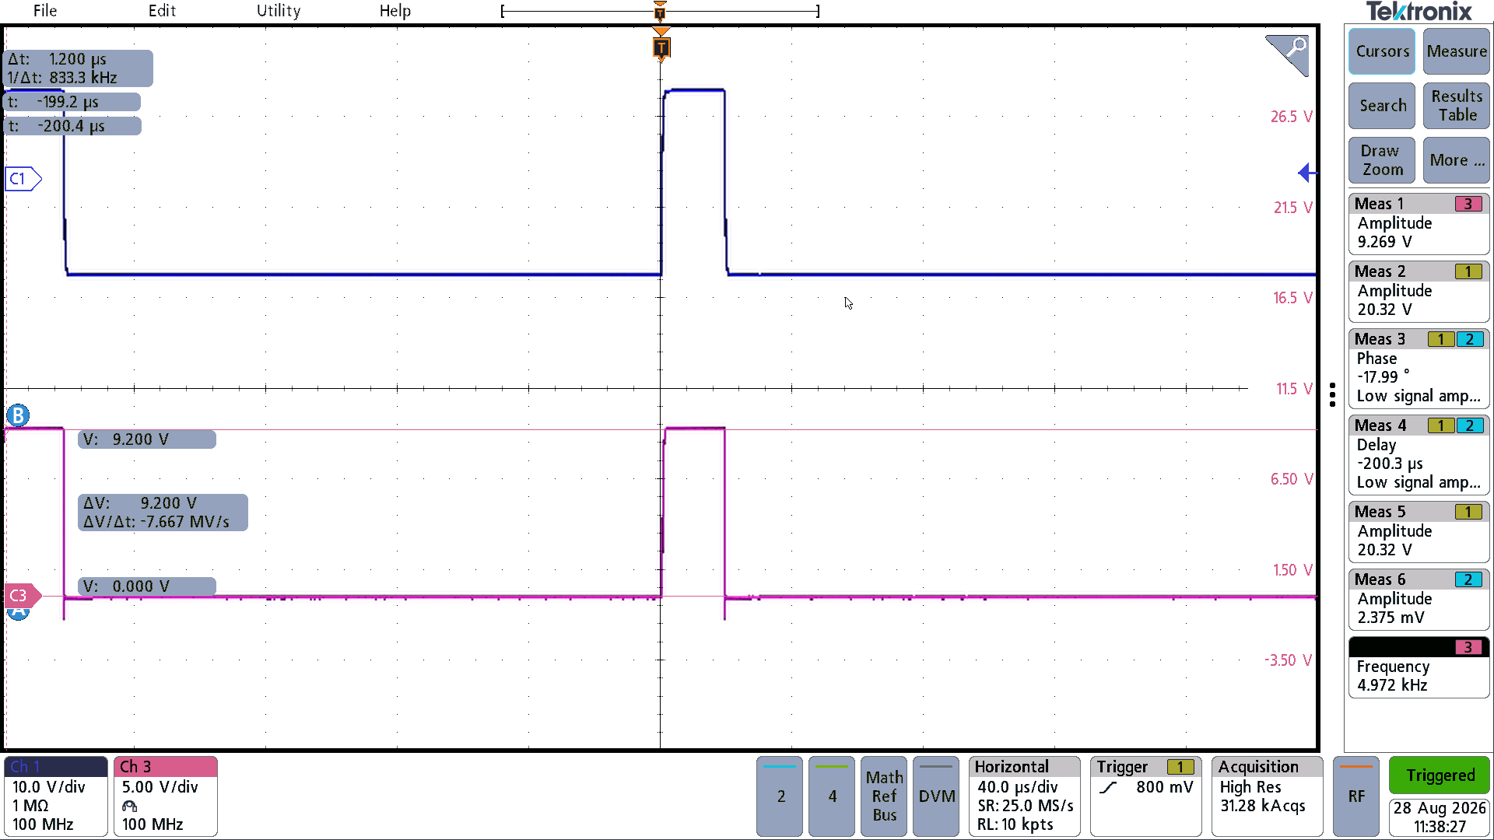
UR (OFF) :

UR (OFF) max :

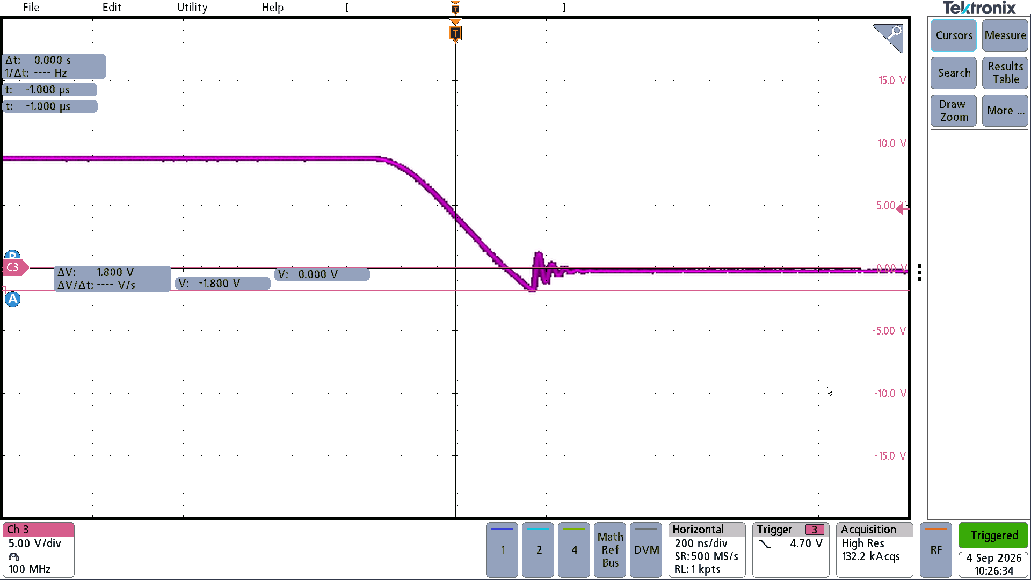

Id :

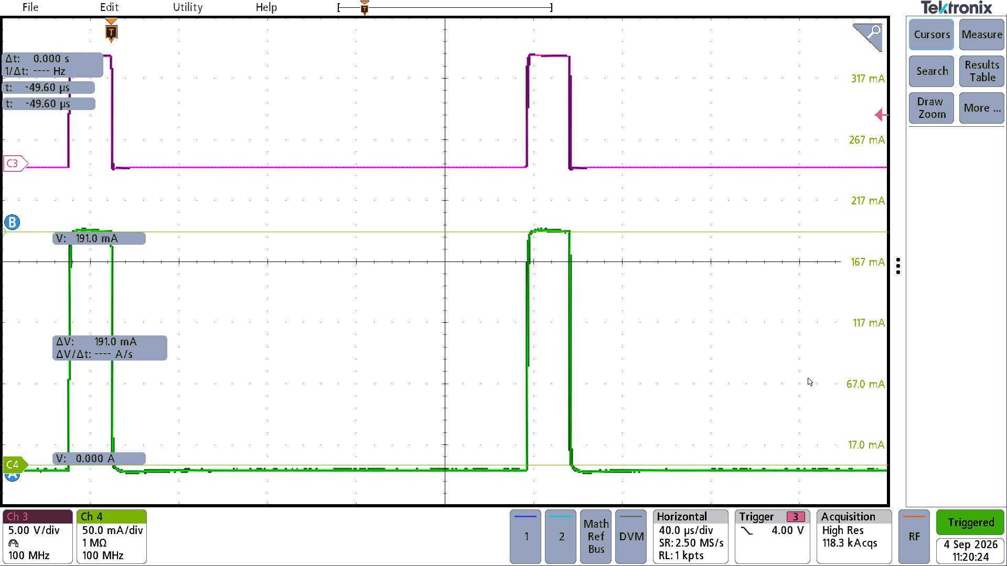

Ir :

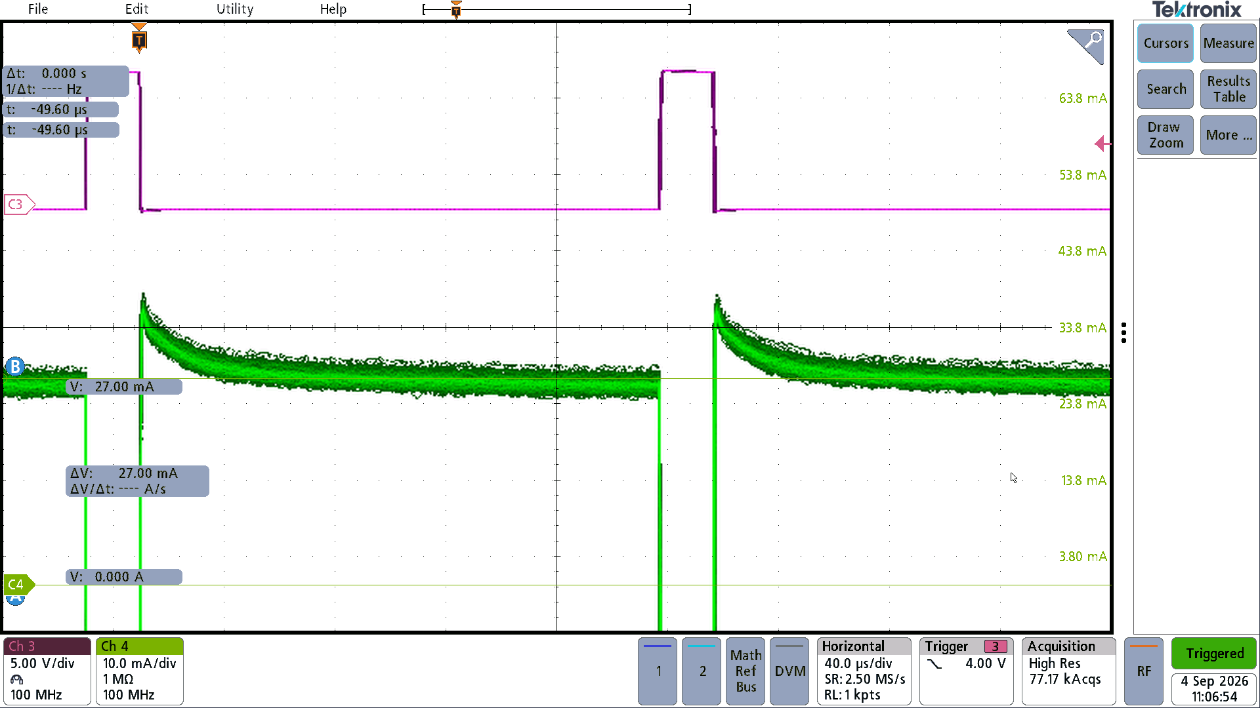

Ir max :

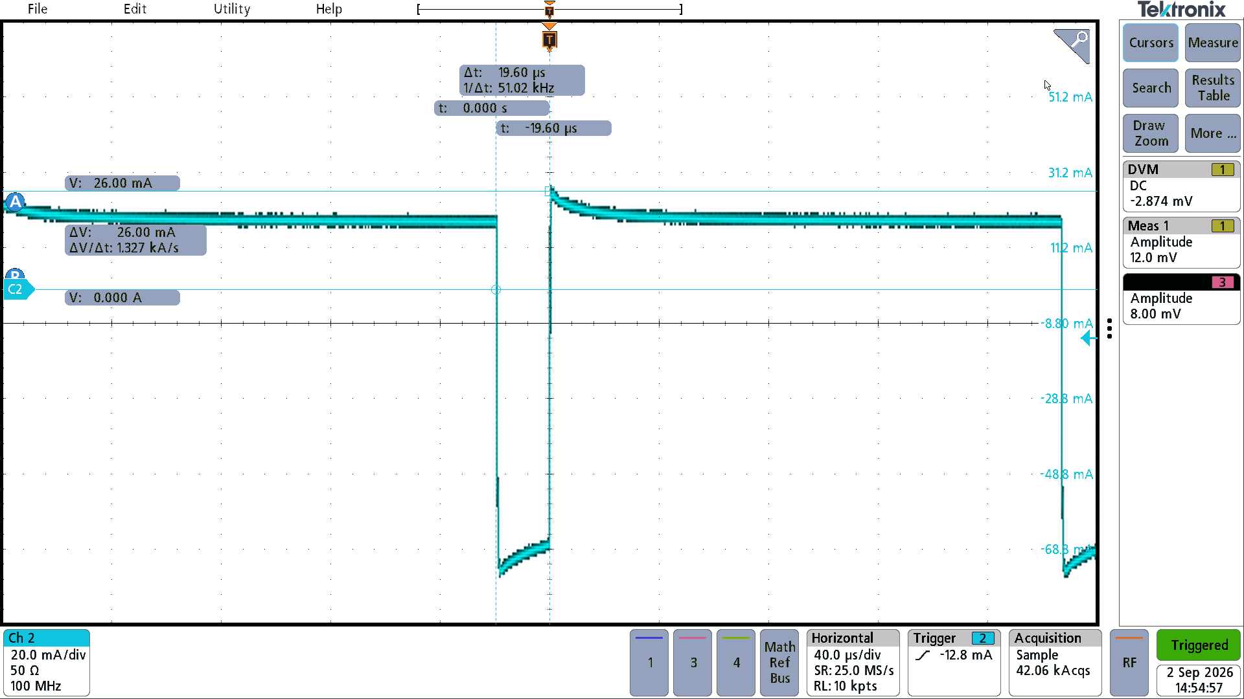

Trr :

8.2.3 SB 2100E-G :

Uj (ON) :

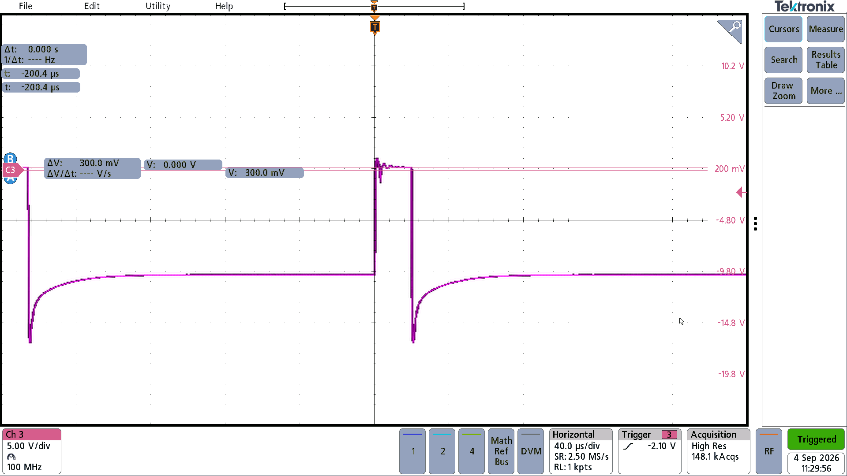

Uj (OFF) :

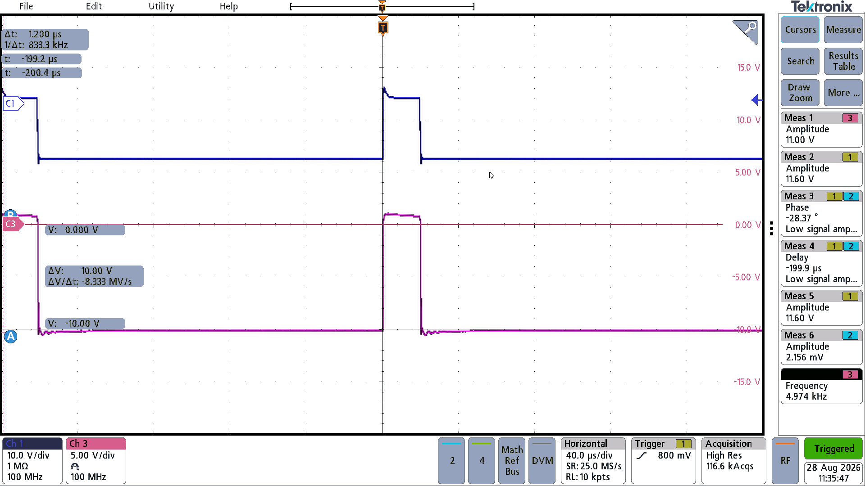

UR (ON) :

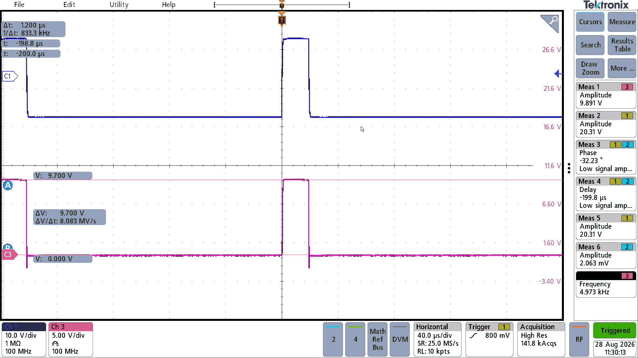

UR (OFF) :

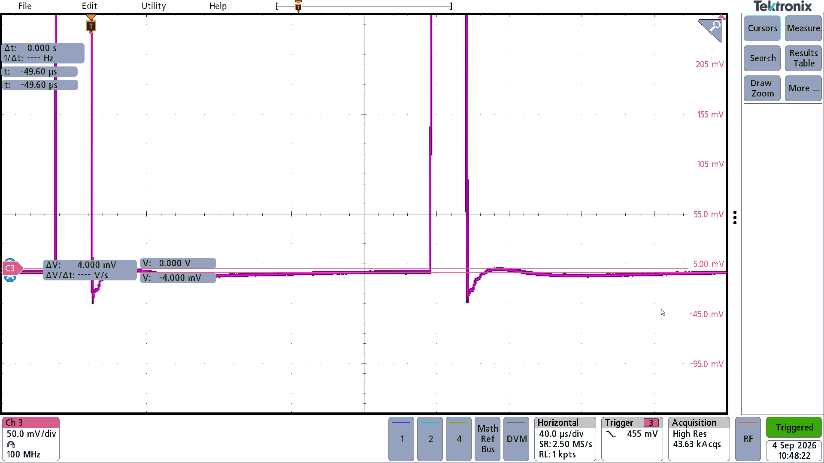

UR (OFF max) :

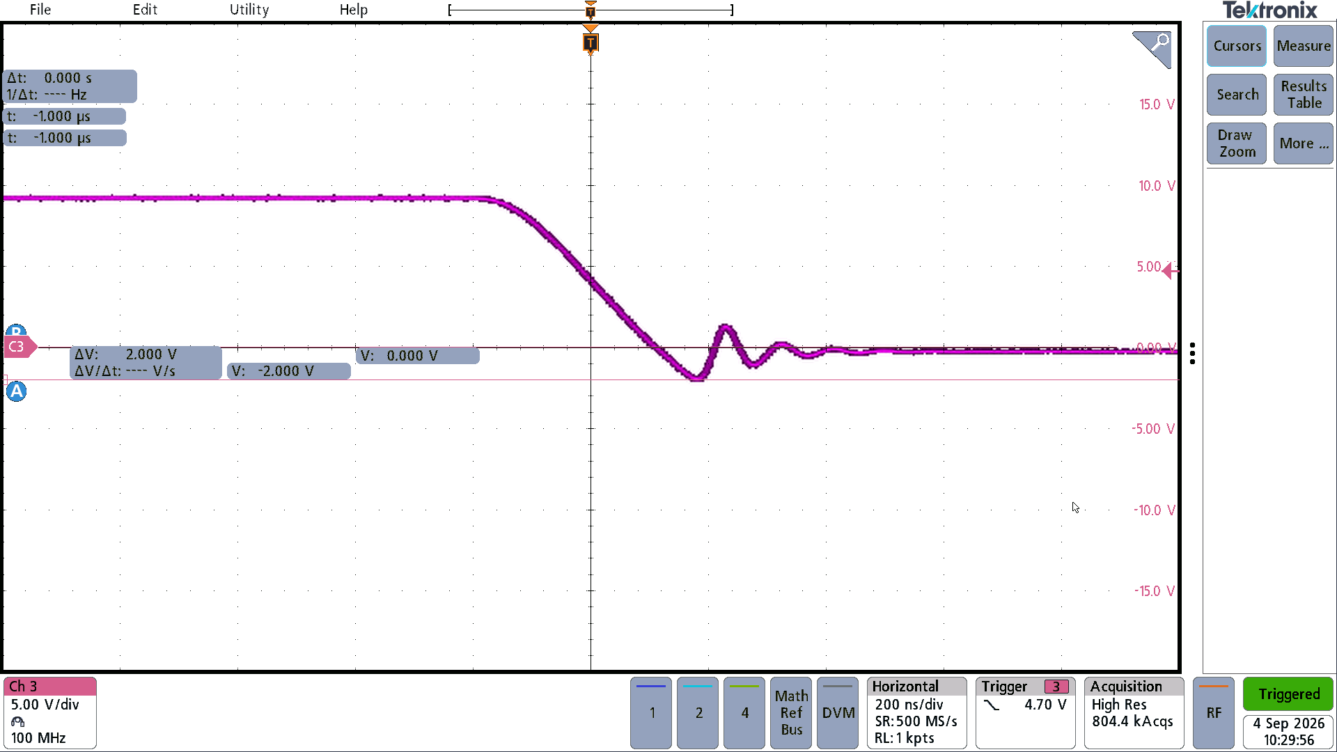

Id :

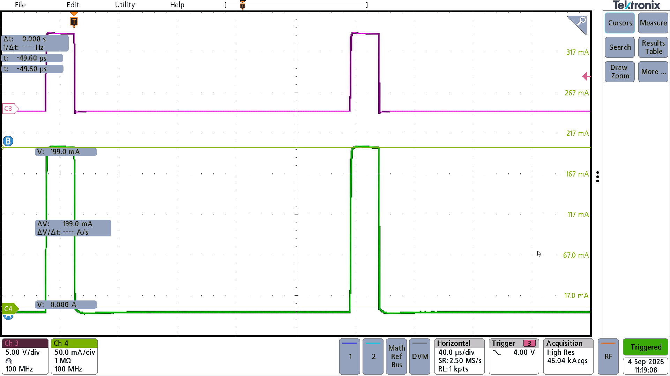

Ir :

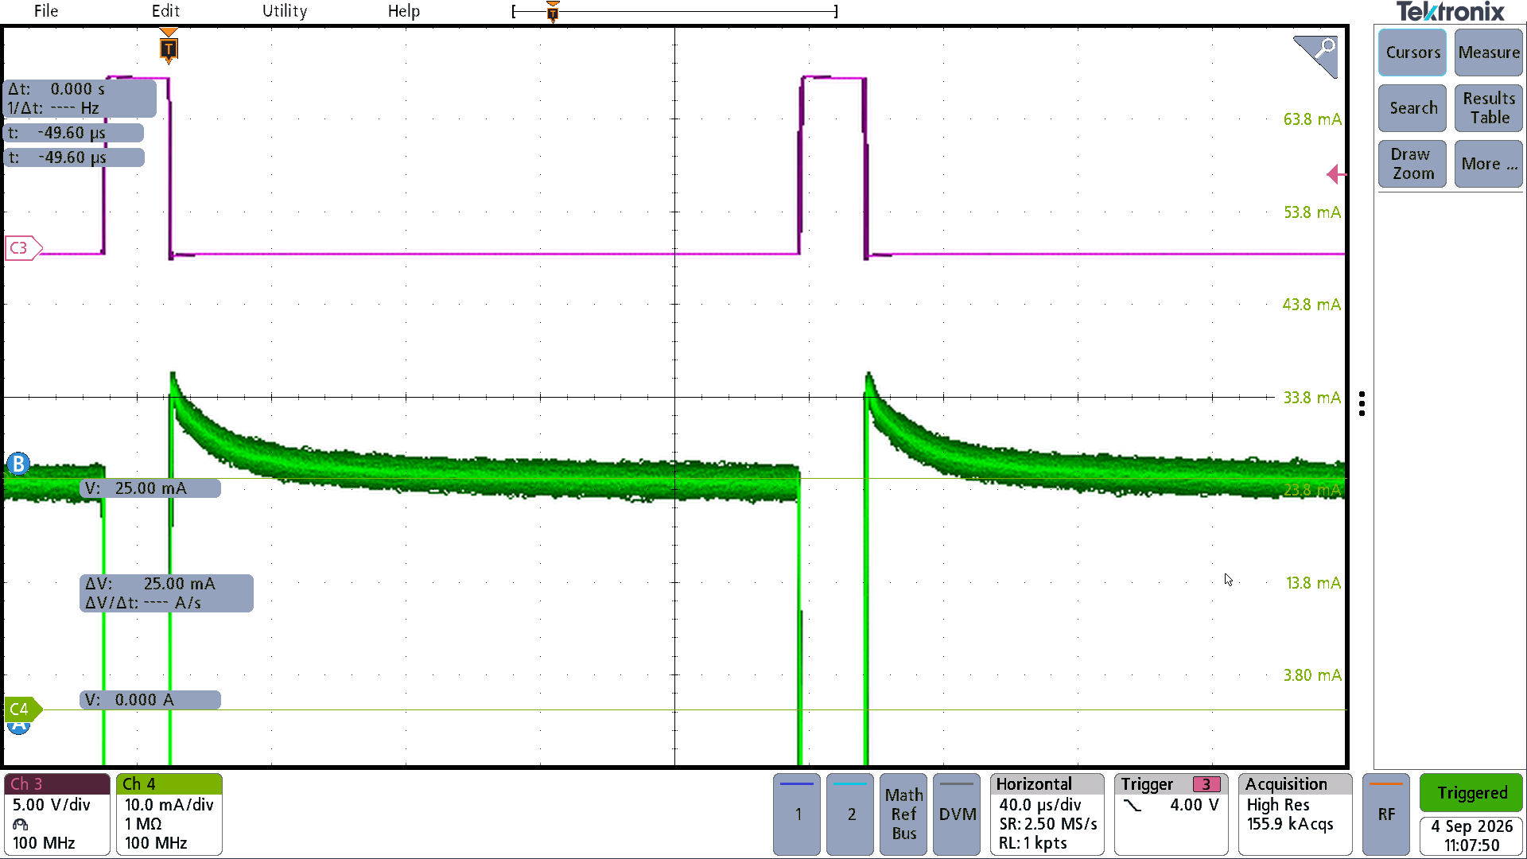

Ir max :

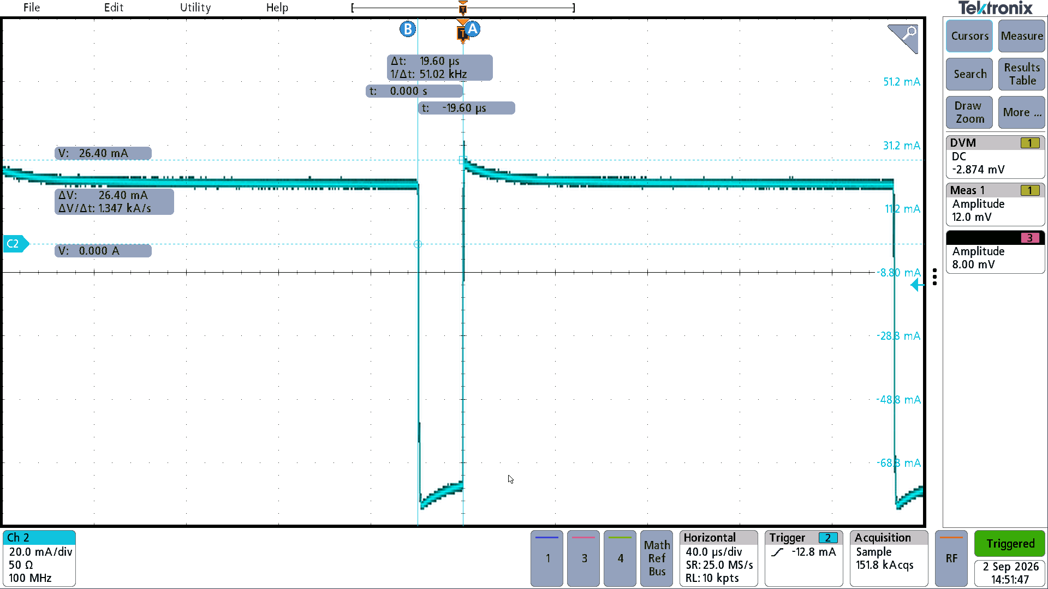

Trr :

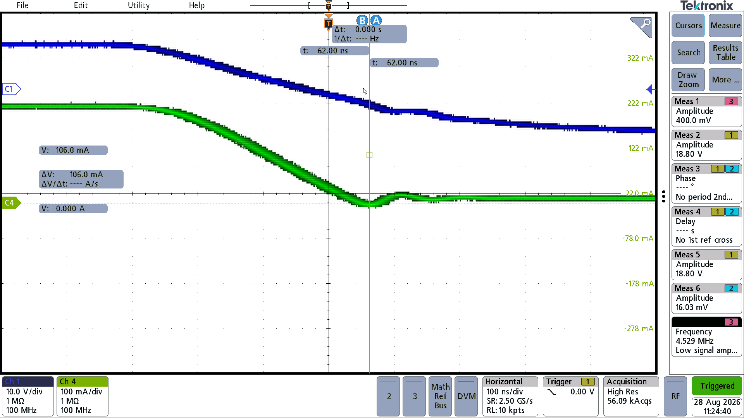

6.4 Mesures

6.4.1 Photo voltaïque :

Tension mesurée | Courant mesuré | Puissance
5.18 | 11.3 * 10⁻⁶ | 58.5*10⁻⁶
5.14 | 102.5 * 10⁻⁶ | 526.9*10⁻⁶
5.07 | 207.5*10⁻⁶ | 1.1*10⁻³
4.99 | 303.1*10⁻⁶ | 1.5*10⁻³
4.89 | 402.8*10⁻⁶ | 2.0*10⁻³
4.75 | 510*10⁻⁶ | 2.4*10⁻³
4.56 | 608*10⁻⁶ | 2.8*10⁻³
4.05 | 721*10⁻⁶ | 2.9*10⁻³
3.81 | 761*10⁻⁶ | 2.9*10⁻³
1.8*10⁻³ | 881*10⁻⁶ | 1.6*10⁻⁶
MPP

6.4.2 Photo diode 1540031EA4590 mode alimentation :

Tension mesurée | Courant mesuré | Puissance
434.0*10⁻³ | 1.0*10⁻⁶ | 434.0*10⁻⁹
427.0*10⁻³ | 10.8*10⁻⁶ | 4.6*10⁻⁶
419.0*10⁻³ | 21.6*10⁻⁶ | 9.1*10⁻⁶
409.0*10⁻³ | 32.5*10⁻⁶ | 13.3*10⁻⁶
397.0*10⁻³ | 44.1*10⁻⁶ | 17.5*10⁻⁶
389.0*10⁻³ | 50.5*10⁻⁶ | 19.6*10⁻⁶
371.0*10⁻³ | 62.4*10⁻⁶ | 23.2*10⁻⁶
362.5*10⁻³ | 67.4*10⁻⁶ | 24.4*10⁻⁶
42.3*10⁻³ | 116.9*10⁻⁶ | 4.9*10⁻⁶
MPP

